
TRƯỜNG ĐẠI HỌC THỦ DẦU MỘT

VIỆN ĐÀO TẠO CÔNG NGHỆ THÔNG TIN, CHUYỂN ĐỔI SỐ



BÁO CÁO TIỂU LUẬN HỌC PHẦN
KIẾN TRÚC VÀ THIẾT KẾ PHẦN MỀM (2+0)

XÂY DỰNG WEBSITE
CỬA HÀNG TIỆN LỢI DOMDOM

Chuyên ngành : Công nghệ thông tin
Giảng viên hướng dẫn : ThS. Trần Văn Hữu
Tên nhóm : Nhóm 7
Sinh viên: Dương Tô Quỳnh Như - 2224802010666
Nguyễn Ngọc Phương Trâm - 2224802010596

Bình Dương, năm 2024 - 2025

LỜI NÓI ĐẦU
Trong phát triển phần mềm, thiết kế kiến trúc đóng vai trò nền tảng, giúp định hướng cấu trúc tổng thể, tổ chức các thành phần chức năng rõ ràng và tạo điều kiện cho việc mở rộng, bảo trì, nâng cấp hệ thống một cách hiệu quả. Việc thiết kế kiến trúc còn hỗ trợ phân chia công việc hợp lý giữa các thành viên, giảm thiểu rủi ro và chi phí trong quá trình triển khai. Đặc biệt, các mô hình kiến trúc hiện đại như MVC hay Client–Server mang lại khả năng tách biệt chức năng, tối ưu hiệu suất và tăng tính bảo mật cho hệ thống.
Đề tài “Xây dựng website cửa hàng tiện lợi DomDom” được thực hiện nhằm mục tiêu hiện đại hóa hoạt động quản lý và kinh doanh tại các cửa hàng tiện lợi truyền thống. Hệ thống mang lại nhiều giá trị thực tiễn như:
Hỗ trợ quản lý sản phẩm, đơn hàng, khách hàng một cách hiệu quả và chính xác.
Tự động hóa quy trình bán hàng, tiết kiệm thời gian và chi phí.
Tạo nền tảng mua sắm trực tuyến tiện lợi cho người tiêu dùng.
Góp phần mở rộng mô hình kinh doanh trong thời đại chuyển đổi số.
Nhóm thực hiện gồm hai thành viên:
Dương Tô Quỳnh Như: Phụ trách thiết kế giao diện người dùng (UI), trải nghiệm người dùng (UX) và hiển thị dữ liệu từ server.
Nguyễn Ngọc Phương Trâm: Phụ trách xử lý dữ liệu phía server, xây dựng chức năng nghiệp vụ và quản lý cơ sở dữ liệu.
Nhóm xin chân thành cảm ơn thầy Trần Văn Hữu đã tận tình hướng dẫn và hỗ trợ trong suốt quá trình thực hiện đề tài.

Bình Dương, ngày 23 tháng 05 năm 2025
Nhóm sinh viên thực hiện

TRƯỜNG ĐẠI HỌC THỦ DẦU MỘT
VIỆN ĐÀO TẠO CÔNG NGHỆ THÔNG TIN, CHUYỂN ĐỔI SỐ

NHẬN XÉT VÀ CHẤM ĐIỂM CỦA GIẢNG VIÊN HƯỚNG DẪN

Họ và tên giảng viên: Ths. Trần Văn Hữu
Tên đề tài: Xây dựng Website Cửa hàng tiện lợi DOMDOM

Nội dung nhận xét:

Điểm:
Bằng số:
Bằng chữ:

GIẢNG VIÊN
(Ký, ghi rõ họ tên)

ThS. Trần Văn Hữu

MỤC LỤC
LỜI NÓI ĐẦU 2
DANH MỤC HÌNH 5
DANH MỤC BẢNG 6
CHƯƠNG 1. XÁC ĐỊNH CÁC BÊN LIÊN QUAN VÀ YÊU CẦU CỦA DỰ ÁN 7
1.1. Mục tiêu của dự án 7
1.2. Phạm vi của dự án 7
1.3. Danh sách tên các bên biên quan đến dự án 7
Vai trò trong dự án 7
1 7
Người sử dụng website để mua sắm sản phẩm 7
2 7
1.4. Danh sách yêu cầu chức năng của dự án tương ứng với mỗi bên liên quan 7
1.5. Danh sách yêu cầu phi chức năng của dự án tương ứng với mỗi bên liên quan 8
CHƯƠNG 2. THIẾT KẾ KIẾN TRÚC 9
2.1. Danh sách các chức năng của dự án được hình thành từ các yêu cầu 9
2.2. Biểu đồ use case nhằm trực quan các chức năng 9
2.3. Liệt kê các module chức năng của dự án 10
2.3.1. Đăng ký 10
2.3.2. Đăng nhập 10
2.3.3. Đăng xuất 10
2.3.4. Xem thông tin cá nhân 10
2.3.5. Yêu thích sản phẩm 11
2.3.6. Bình luận 11
2.3.7. Đổi điểm 11
2.3.8. Giỏ hàng 11
2.3.9. Xem thông tin khuyến mãi 11
2.3.10. Gửi phản hồi 11
2.3.11. Xem và tích điểm 11
2.3.12. Quản lý sản phẩm 11
2.3.13. Quản lý sản phẩm khuyến mãi 12
2.3.14. Quản lý bình luận 12
2.3.15. Quản lý khách hàng 12
2.3.16. Quản lý khuyến mãi 12
2.4. Biểu đồ triển khai (deployment diagram) của dự án 12
2.4.2. Client Browser (Trình duyệt người dùng): 13
2.4.3. Web Server (ASP.NET MVC): 13
2.4.4. Admin Panel (Giao diện quản trị): 13
2.4.5. SQL Server (DomDomStore): 13
2.5.2. Các thành phần (Component) trong kiến trúc 15
2.5.3. Mô tả chức năng của từng thành phần 16
2.6. Mô tả các kịch bản để xác thực (kiểm tra) bản thiết kế kiến trúc 17
CHƯƠNG 3. MINH HỌA SẢN PHẨM ĐÃ THỰC HIỆN ĐƯỢC CỦA DỰ ÁN 20
3.1. Sơ đồ Usecase 20
3.1.1. Use case Xem thông tin 20
3.1.2. Use case Bình luận 20
3.1.3. Use case Quản lí thông tin khách hàng 21
3.1.4. Usecase Quản lí chương trình khuyến mã 21
3.1.5. Use case Quản lý bình luận 22
3.2.1. Sơ đồ tuần tự Quản lý tài khoản khách hàng 23
3.2.2. Sơ đồ tuần tự Quản lý chương trình khuyến mãi 24
3.2.3. Sơ đồ tuần tự mua hàng 25
3.2.4. Sơ đồ tuần tự bình luận 25
3.3.1. Sơ đồ hoạt động Quản lí bình luận 26
3.3.2. Sơ đồ hoạt động Quản lí chương trình khuyến mãi 27
3.3.3. Sơ đồ hoạt động Quản lí thông tin khách hàng 28
3.3.4. Sơ đồ hoạt động Quản lí thông tin cửa hàng 28
3.3.5. Sơ đồ hoạt động Bình luận 29
3.3.6. Sơ đồ hoạt động Tích điểm 30
3.5. Mô tả cơ sở dữ liệu cho dự án 32
3.5.1. Bảng Người dùng 32
3.5.2. Bảng Quản Trị Viên 33
3.5.3. Bảng Cửa Hàng 33
3.5.4. Bảng Sản Phẩm 33
3.5.5. Bảng Sản Phẩm Khuyến Mãi 34
3.5.6. Bảng Khuyến Mãi 34
3.5.7. Bảng Lịch Sử Khuyến Mãi 35
3.5.8. Bảng Tích điểm 35
3.5.9. Bảng Lịch sử Tích điểm 35
3.5.10. Bảng Bình Luận 36
3.5.11. Tình trạng giao hàng 36
3.5.12. Bảng Đơn Hàng 36
3.5.13. Bảng Thanh toán 37
3.5.14. Bảng Chi tiết đặt hàng 37
3.5.16. Bảng Cửa hàng khuyến mãi 38
3.6. Sơ đồ quan hệ trong cơ sở dữ liệu 38
3.7. Giao diện các chức năng đã thực hiện được của sản phẩm 39
3.7.1. Giao diện đăng nhập 39
3.7.2. Giao diện đăng ký 39
3.7.3. Giao diện trang chủ 40
3.7.4. Giao diện đặt hàng 40
3.7.5. Giao diện yêu thích 40
3.7.6. Giao diện tích điểm 41
3.7.7. Giao diện bình luận 42
3.8. Giao diện dành cho quản lí 42
3.8.1. Giao diện Quản lí Sản phẩm 42
3.8.2. Giao diện quản lý sản phẩm khuyến mãi 43
3.8.3. Giao diện Quản lí khách hàng 43
3.8.4. Giao diện quản lí bình luận 43
3.8.5. Giao diện quản lí khuyến mãi 44
3.8.6. Giao diện quản lý đơn hàng 44
3.8.7. Giao diện quản lí tích điểm 45
CHƯƠNG 4. ĐÁNH GIÁ KẾT QUẢ VÀ HƯỚNG PHÁT TRIỂN 46
TÀI LIỆU THAM KHẢO 49

DANH MỤC HÌNH
Hình 2.1: UseCase tổng quát 10
Hình 2.2: Deployment Diagram 13
Hình 2.3: Mô hình MVC 14
Hình 2.4: Mô hình Client-Server 14
Hình 3.1: Usecase Quản lý chủ đề 20
Hình 3.2: Usecase Quản lý loại chủ đề 21
Hình 3.3: Usecase Quản lý thông báo tổng 21
Hình 3.4: Usecase Quản lý bài viết 22
Hình 3.5: Usecase Quản lý bình luận 22
Hình 3.6: Sequence Quản lý tài khoản khách hàng 24
Hình 3.7: Sequence quản lý tài khoản chương trình khuyến mãi 24
Hình 3.8: Sequence mua hàng 25
Hình 3.9: Sequence bình luận 26
Hình 3.10: Trạng thái quản lí bình luận 27
Hình 3.11: Trạng thái quản lí chương trình khuyến mãi 28
Hình 3.12: Trạng thái quản lí thông tin khác hàng 28
Hình 3.13: Trạng thái quản lí thông tin cửa hàng 29
Hình 3.14: Trạng thái quản lí bình luận 30
Hình 3.15: Trạng thái tích điểm 31
Hình 3.16: Sơ đồ Class Diagram 32
Hình 3.17: Sơ đồ quan hệ trong cơ sở dữ liệu 38
Hình 3.18: Giao điện đăng nhập 39
Hình 3.19: Giao diện đăng ký 39
Hình 3.20: Giao diện trang chủ 40
Hình 3.21: Giao diện đặt hàng 40
Hình 3.22: Giao diện yêu thích 41
Hình 3.23: Giao diện tích điểm 41
Hình 3.24: Giao diện bình luận 42
Hình 3.25: Giao diện Quản lí Sản phẩm 42
Hình 3.26: Giao diện quản lý sản phẩm khuyến mãi 43
Hình 3.27: Giao diện Quản lí khách hàng 43
Hình 3.28: Giao diện quản lí bình luận 44
Hình 3.29: Giao diện quản lí khuyến mãi 44
Hình 3.30: Giao diện quản lý đơn hàng 45
Hình 3.31: Giao diện quản lí tích điểm 45

DANH MỤC BẢNG
Bảng 3.1: CSDL NguoiDung 33
Bảng 3.2: CSDL QuanTriVien 33
Bảng 3.3: CSDL Cuahang 33
Bảng 3.4: CSDL sản phẩm 34
Bảng 3.5: CSDL Sanphamkhuyenmai 34
Bảng 3.6: CSDL khuyenmai 35
Bảng 3.7: CSDL lịch sử khuyến mãi 35
Bảng 3.8: CSDL tích điểm 35
Bảng 3.9: CSDL lichsutichdiem 36
Bảng 3.10: CSDL Binhluan 36
Bảng 3.11: CSDL tình trạng giao hàng 36
Bảng 3.12: CSDL DonHang 37
Bảng 3.13: CSDL thanh toán 37
Bảng 3.14: CSDL chitietdathang 37
Bảng 3.15: CSDL lichsutonkho 38
Bảng 3.16: CSDL cửa hàng khuyến mãi 38

- XÁC ĐỊNH CÁC BÊN LIÊN QUAN VÀ YÊU CẦU CỦA DỰ ÁN
  - Mục tiêu của dự án
- Xây dựng một website bán hàng trực tuyến cho cửa hàng tiện lợi DomDom.
- Hỗ trợ người dùng xem và đặt mua sản phẩm nhanh chóng qua giao diện thân thiện.
- Giúp chủ cửa hàng quản lý sản phẩm, đơn hàng và thông tin khách hàng dễ dàng hơn.
  - Phạm vi của dự án
- Thiết kế và phát triển website với hai loại người dùng chính: khách hàng và quản trị viên (admin).
- Website có các chức năng cơ bản như: xem sản phẩm, tìm kiếm, đặt hàng, quản lý giỏ hàng, đăng ký/đăng nhập, quản lý sản phẩm và đơn hàng.
- Giao diện đơn giản, dễ sử dụng, tương thích với thiết bị di động.
  - Danh sách tên các bên biên quan đến dự án
STT | Bên liên quan | Vai trò trong dự án
1 | Khách hàng | Người sử dụng website để mua sắm sản phẩm
2 | Quản trị viên (Admin) | Người quản lý sản phẩm, đơn hàng, tài khoản

  - Danh sách yêu cầu chức năng của dự án tương ứng với mỗi bên liên quan
Bên liên quan | Yêu cầu chức năng
Khách hàng | - Đăng ký, đăng nhập, đăng xuất tài khoản  - Xem danh sách sản phẩm theo danh mục  - Tìm kiếm sản phẩm theo tên  - Thêm sản phẩm vào giỏ hàng  - Cập nhật số lượng, xóa sản phẩm trong giỏ hàng  - Đặt hàng  - Tích điểm  - Yêu thích sản phẩm
Quản trị viên | - Đăng nhập hệ thống quản trị  - Thêm, sửa, xóa sản phẩm  - Quản lý danh mục sản phẩm  - Quản lý tài khoản người dùng (xem, xóa nếu cần)  - Quản lý khuyến mãi  - Quản lý bình luận  - Quản lý sản phẩm khuyến mãi  - Quản lý tích điểm

  - Danh sách yêu cầu phi chức năng của dự án tương ứng với mỗi bên liên quan
Bên liên quan | Yêu cầu phi chức năng
Khách hàng | - Giao diện thân thiện, dễ sử dụng  - Phản hồi nhanh khi thao tác  - Bảo mật thông tin cá nhân và đơn hàng
Quản trị viên | - Giao diện quản trị rõ ràng,dễ quản lý sản phẩm và đơn hàng  - Hệ thống ổn định,ít xảy ra lỗi  - Phân quyền rõ ràng (chỉ admin mới truy cập trang quản trị)  - Dữ liệu lưu trữ an toàn, không bị mất mát

- THIẾT KẾ KIẾN TRÚC
  - Danh sách các chức năng của dự án được hình thành từ các yêu cầu
- Đăng ký
- Đăng nhập
- Đăng xuất
- Xem thông tin cá nhân
- Yêu thích sản phẩm
- Bình luận
- Đổi điểm
- Giỏ hàng
- Xem thông tin khuyến mãi
- Gửi phản hồi
- Xem và tích điểm
- Quản lý sản phẩm
- Quản lý sản phẩm khuyến mãi
- Quản lý bình luận
- Quản lý khách hàng
- Quản lý khuyến mãi
- Quản lý tích điểm
  - Biểu đồ use case nhằm trực quan các chức năng
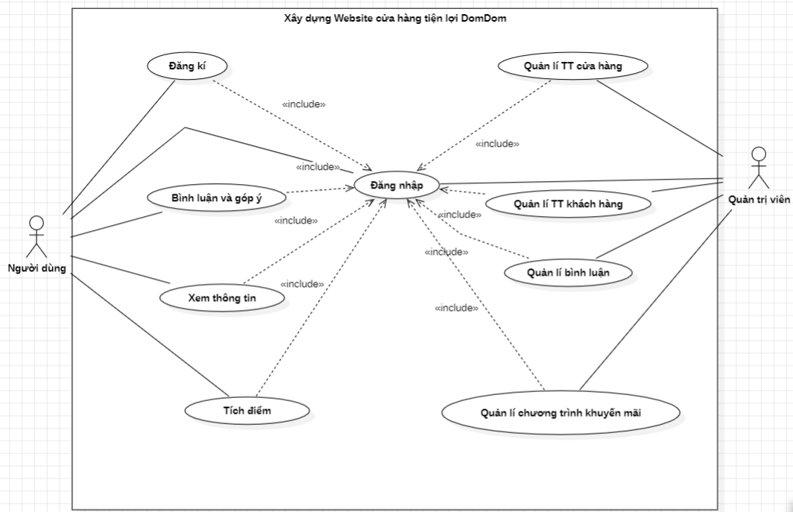
      - UseCase tổng quát

  - Liệt kê các module chức năng của dự án
    - Đăng ký
Tác nhân: Người dùng
Người dùng tạo một tài khoản mới để truy cập vào hệ thống DomDom. Hệ thống yêu cầu người dùng cung cấp thông tin cá nhân như tên, email và mật khẩu....
    - Đăng nhập
Tác nhân: Người dùng, Quản trị viên
Người dùng sử dụng tài khoản đã đăng ký để đăng nhập vào hệ thống DomDom
    - Đăng xuất
Tác nhân: Người dùng
Người dùng đăng xuất tài khoản đang sử dụng.
    - Xem thông tin cá nhân
Tác nhân: Người dùng
Người dùng xem thông tin cá nhân của mình trên hệ thống.
    - Yêu thích sản phẩm
Tác nhân: Người dùng
Người dùng có thể đánh dấu sản phẩm là "yêu thích" để dễ dàng tìm lại hoặc nhận thông báo khi có khuyến mãi liên quan.
    - Bình luận
Tác nhân: Người dùng
Người dùng có thể gửi bình luận về sản phẩm hoặc dịch vụ của cửa hàng và cung cấp góp ý để cải thiện.
    - Đổi điểm
Tác nhân: Người dùng
Người dùng đổi điểm thưởng thông qua các giao dịch và có thể theo dõi số điểm đã tích lũy.
    - Giỏ hàng
Tác nhân: Người dùng
Cho phép người dùng thêm sản phẩm vào giỏ hàng, cập nhật số lượng, xóa sản phẩm hoặc tiến hành thanh toán.
    - Xem thông tin khuyến mãi
Tác nhân: Người dùng
Người dùng có thể xem danh sách các chương trình khuyến mãi đang diễn ra, bao gồm chi tiết thời gian và điều kiện áp dụng.
    - Gửi phản hồi
Tác nhân: Người dùng
Người dùng gửi phản hồi về trải nghiệm sử dụng hệ thống hoặc sản phẩm, dịch vụ để hỗ trợ cải tiến hệ thống.
    - Xem và tích điểm
Tác nhân: Người dùng
Người dùng xem lịch sử tích điểm từ các giao dịch và theo dõi số điểm hiện có. Điểm có thể dùng để đổi thưởng .
    - Quản lý sản phẩm
Tác nhân: Quản trị viên
Quản trị viên có thể thực hiện các thao tác quản lý sản phẩm như thêm, xóa, sửa
    - Quản lý sản phẩm khuyến mãi
Tác nhân: Quản trị viên
Quản trị viên có thể thực hiện các thao tác quản lý sản phẩm khuyến mãi như thêm, xóa, sửa.
    - Quản lý bình luận
Tác nhân: Quản trị viên
Cho phép quản trị viên quản lý các bình luận bằng cách xóa và chỉnh sửa các đánh giá đã có.
    - Quản lý khách hàng
Tác nhân: Quản trị viên
Quản trị viên có thể xem thông tin và cập nhật ,xóa và sử thông tin khách hàng
    - Quản lý khuyến mãi
Tác nhân: Quản trị viên
Quản trị viên có quyền truy cập, quản lý các chương trình khuyến mãi, bao gồm việc xem, chỉnh sửa và tạo chương trình khuyến mãi mới.
    - lý tích điểm
Tác nhân: Quản trị viên
Cho phép quản trị viên có thể xem số điểm tích lũy và cấp thành viên của người dùng.
  - Biểu đồ triển khai (deployment diagram) của dự án
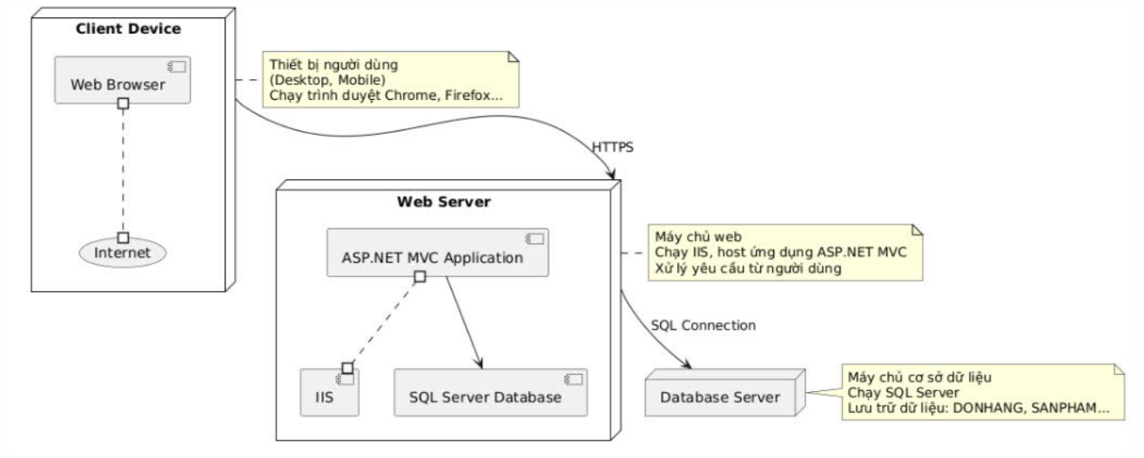
      - Deployment Diagram

    - Client Browser (Trình duyệt người dùng):
Người dùng (khách hàng hoặc admin) truy cập website thông qua trình duyệt như Chrome, Firefox,...
Gửi yêu cầu (request) đến Web Server.
    - Web Server (ASP.NET MVC):
Là trung tâm xử lý chính của hệ thống.
Sử dụng mô hình MVC (Model - View - Controller):
- Model: Quản lý logic dữ liệu và giao tiếp với cơ sở dữ liệu.
- View: Hiển thị giao diện người dùng (HTML, CSS).
- Controller: Tiếp nhận yêu cầu, xử lý và trả về dữ liệu phù hợp.
Phân quyền truy cập: Người dùng thông thường vào chức năng xem thông tin, còn Admin có quyền quản trị.
    - Admin Panel (Giao diện quản trị):
Nằm trong Web Server, chỉ dành riêng cho admin.
Quản lý khuyến mãi, điểm tích lũy, người dùng,...
Có thể gửi yêu cầu đến SQL Server để thao tác dữ liệu.
    - SQL Server (DomDomStore):
Cơ sở dữ liệu chính.
Lưu thông tin người dùng, bảng điểm, chương trình khuyến mãi, phản hồi khách hàng,...
Giao tiếp với Web Server thông qua ADO.NET hoặc Entity Framework.
  - Sơ đồ miêu tả trực quan kiến trúc
- Mô hình MVC
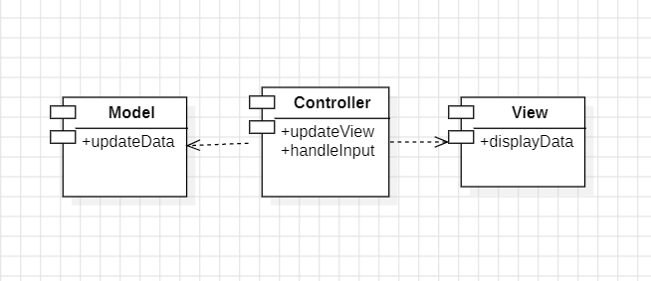
      - Mô hình MVC

- Mô hình Client - Server

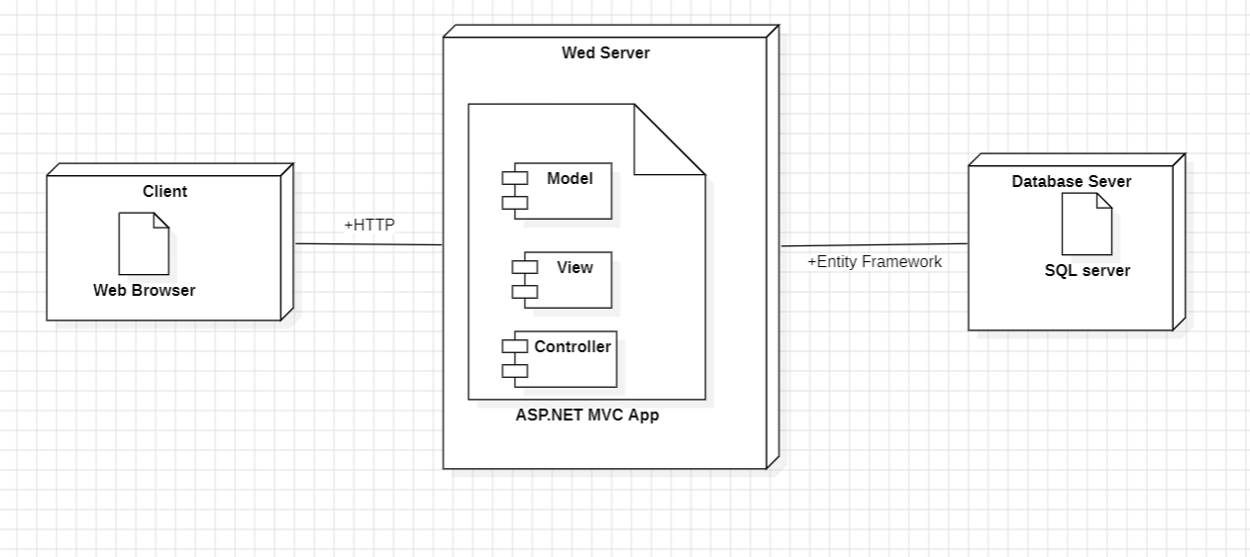
      - Mô hình Client-Server

    - Các thành phần (Component) trong kiến trúc
- Mô hình MVC
Hệ thống được chia thành 4 tầng chính:
Controller:
Điều khiển luồng dữ liệu giữa Model và View. Nhận các yêu cầu từ người dùng (Request), truy xuất dữ liệu từ Model, xử lý nghiệp vụ, và trả về View để hiển thị.
View:
Là giao diện người dùng. Hiển thị thông tin từ Model dưới dạng HTML thông qua công cụ Razor View, giúp người dùng thao tác với hệ thống.
Model:
Quản lý dữ liệu và logic nghiệp vụ. Thực hiện các thao tác truy vấn, cập nhật dữ liệu thông qua Entity Framework. Bao gồm các lớp như: NguoiDung, Khuyen Mai, BinhLuan, …
Database:
Lưu trữ dữ liệu của toàn hệ thống trên SQL Server. Giao tiếp với Model thông qua Entity Framework để thực hiện lưu – đọc – cập nhật – xóa dữ liệu.

- Mô hình Client – Server
Hệ thống bao gồm các thành phần chính sau:
Client (Trình duyệt người dùng):
Là giao diện hiển thị của người dùng. Cho phép xem bài viết, đăng bài, đăng nhập, gửi bình luận,... Gửi yêu cầu (HTTP Request) đến máy chủ để thực hiện các chức năng.
Web Server (ASP.NET MVC):
Tiếp nhận yêu cầu từ client, xử lý logic nghiệp vụ, truy xuất cơ sở dữ liệu, hoặc gọi API bên ngoài. Trả về kết quả dưới dạng HTML. Cung cấp các tài nguyên tĩnh như CSS, JS.
Database Server (SQL Server):
Lưu trữ toàn bộ dữ liệu như người dùng, bài viết, chủ đề, bình luận,... Đảm bảo tính nhất quán và bảo mật thông tin.
    - Mô tả chức năng của từng thành phần
- Mô hình MVC
- View (Lớp giao diện):
- Giao tiếp trực tiếp với người dùng.
- Hiển thị thông tin từ Model (thông qua Controller) dưới dạng HTML.
- Gửi các thao tác người dùng (form, button, v.v) đến Controller.
- Controller (Bộ điều khiển)
- Trung gian giữa View và Model.
- Nhận các yêu cầu từ View, gọi các dịch vụ nghiệp vụ hoặc Model.
- Trả về View tương ứng kèm dữ liệu phù hợp.
- Model (Lớp dữ liệu và nghiệp vụ):
- Đại diện cho các bảng dữ liệu như: NguoiDung, BaiViet, BinhLuan, ...
- Xử lý logic nghiệp vụ như kiểm tra điều kiện, ràng buộc dữ liệu,...
- Giao tiếp với database thông qua ORM – Entity Framework
- Database (Cơ sở dữ liệu):
- Lưu trữ dữ liệu hệ thống.
- Giao tiếp với Model để truy vấn, cập nhật và duy trì tính nhất quán dữ liệu.
- Mô hình Client – Server
- Client:
- Là trình duyệt như Chrome, Firefox, ,...
- Gửi yêu cầu (HTTP GET/POST/PUT/DELETE) khi người dùng thao tác.
- Nhận phản hồi và hiển thị kết quả giao diện cho người dùng.
- Web Server:
- Lưu trữ và vận hành ứng dụng MVC.
- Nhận yêu cầu từ client, xử lý, truy cập database và trả kết quả.
- Database Server (SQL Server):
- Lưu và quản lý dữ liệu toàn hệ thống: bài viết, người dùng, bình luận, phân quyền,...
- Đảm bảo tốc độ truy vấn, toàn vẹn và an toàn dữ liệu.

  - Mô tả các kịch bản để xác thực (kiểm tra) bản thiết kế kiến trúc

Yêu cầu chất lượng | Sự cố giả định | Phản hồi thực tế | Phản hồi mong đợi
Tính sẵn dùng (Availability) | Người dùng tích điểm nhưng mạng bị ngắt kết nối ngay sau đó | Điểm không được lưu, người dùng phải thực hiện lại thao tác. | Hệ thống lưu tạm thông tin tích điểm ở frontend (localStorage). Khi kết nối lại, hệ thống tự động gửi lại hoặc thông báo để người dùng xác nhận gửi lại.
 | Người dùng đang viết phản hồi nhưng tải lại trang | Nội dung phản hồi bị mất | Nội dung đang viết được lưu tạm thời ở frontend để phục hồi sau khi tải lại trang.
 | Người dùng cập nhật thông tin cá nhân khi server đang khởi động lại | Server không phản hồi, lỗi 500 | Frontend giữ lại dữ liệu cập nhật, thử lại tự động hoặc hiện thông báo lỗi rõ ràng, tránh mất dữ liệu người dùng.
Khả năng mở rộng (Scalability) | Nhiều người dùng cùng lúc truy cập vào chương trình khuyến mãi lớn | Trang web phản hồi chậm hoặc lỗi | Hệ thống sử dụng load balancer và scale ngang backend. Áp dụng cache Redis cho khuyến mãi nổi bật, phân trang danh sách khuyến mãi.
 | Một chương trình khuyến mãi có hàng ngàn bình luận | Giao diện bị lag, bình luận tải chậm | Áp dụng lazy loading hoặc phân trang cho bình luận. Chỉ hiển thị một phần và tải thêm khi người dùng cuộn xuống.
 | Mở rộng thêm nhiều danh mục sản phẩm với số lượng lớn | Tìm kiếm chậm, lọc không chính xác | Dùng index trong cơ sở dữ liệu, kết hợp Elasticsearch để tăng tốc tìm kiếm và lọc dữ liệu.
Khả năng cập nhật (Modifiability) | Yêu cầu thêm tính năng “Đổi điểm lấy quà” | Khó tích hợp do code chưa tách biệt rõ | Hệ thống sử dụng kiến trúc MVC, dễ mở rộng controller, service để thêm chức năng mà không ảnh hưởng phần còn lại.
 | Yêu cầu thêm chế độ giao diện “Dark Mode” | Phải viết lại toàn bộ giao diện | Giao diện sử dụng CSS biến thể hoặc Tailwind với theme toggle, dễ dàng chuyển đổi mà không ảnh hưởng cấu trúc cũ.
 | Hiển thị thời gian tích điểm theo dạng "x phút trước" | Phải sửa backend định dạng thời gian | Backend trả về timestamp, frontend dùng thư viện như dayjs để hiển thị thời gian tương đối.
Tính bảo mật (Security) | Người dùng nhập mã độc trong phần phản hồi | XSS xảy ra khi phản hồi hiển thị | Hệ thống escape HTML ở cả frontend và backend, đồng thời lọc nội dung đầu vào để ngăn XSS.
 | Người dùng upload ảnh sản phẩm có dung lượng lớn | Tốn băng thông, làm chậm hệ thống | Hệ thống giới hạn kích thước file (tối đa 5MB), nén ảnh trước khi lưu bằng thư viện như Sharp.
 | Người dùng sửa ID trong URL để chỉnh sửa tích điểm không thuộc quyền sở hữu | Có thể chỉnh sửa dữ liệu người khác nếu không có kiểm tra | Hệ thống xác thực người dùng qua token, kiểm tra quyền sở hữu dữ liệu trước khi cho phép hành động. Các yêu cầu trái phép trả về lỗi 403 Forbidden.

- MINH HỌA SẢN PHẨM ĐÃ THỰC HIỆN ĐƯỢC CỦA DỰ ÁN
  - Sơ đồ Usecase
    - Use case Xem thông tin
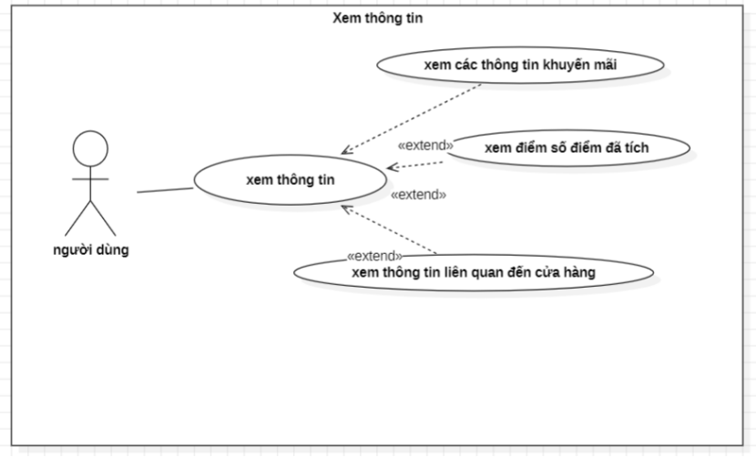
      - Usecase Quản lý chủ đề
    - Use case Bình luận
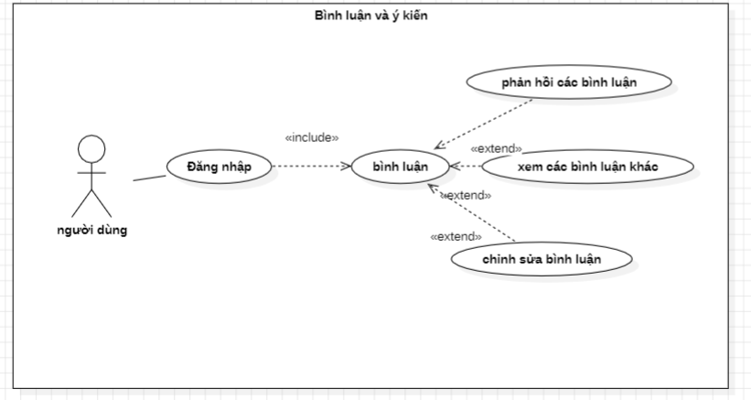
      - Usecase Quản lý loại chủ đề
    - Use case Quản lí thông tin khách hàng
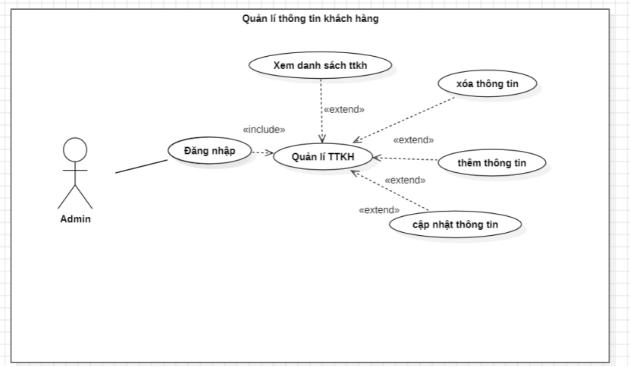

      - Usecase Quản lý thông báo tổng
    - Usecase Quản lí chương trình khuyến mã

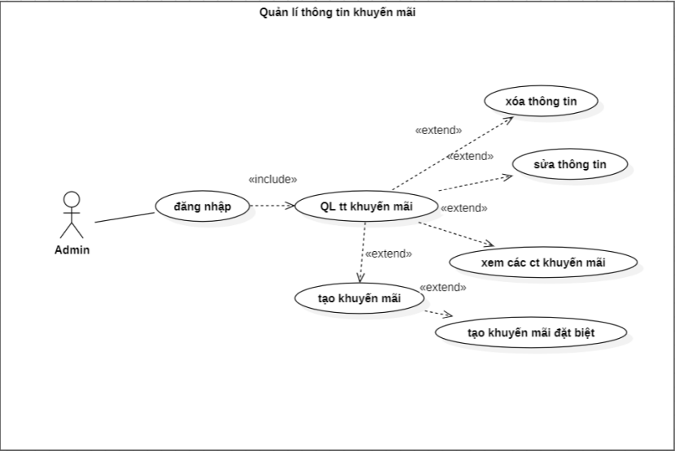
      - Usecase Quản lý bài viết
    - Use case Quản lý bình luận
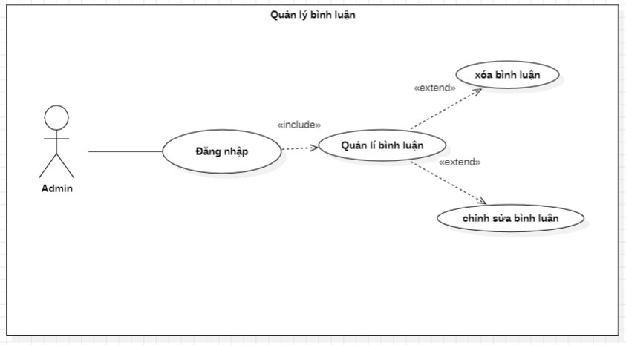
      - Usecase Quản lý bình luận

  - Sơ đồ tuần tự (Sequence Diagram)
    - Sơ đồ tuần tự Quản lý tài khoản khách hàng
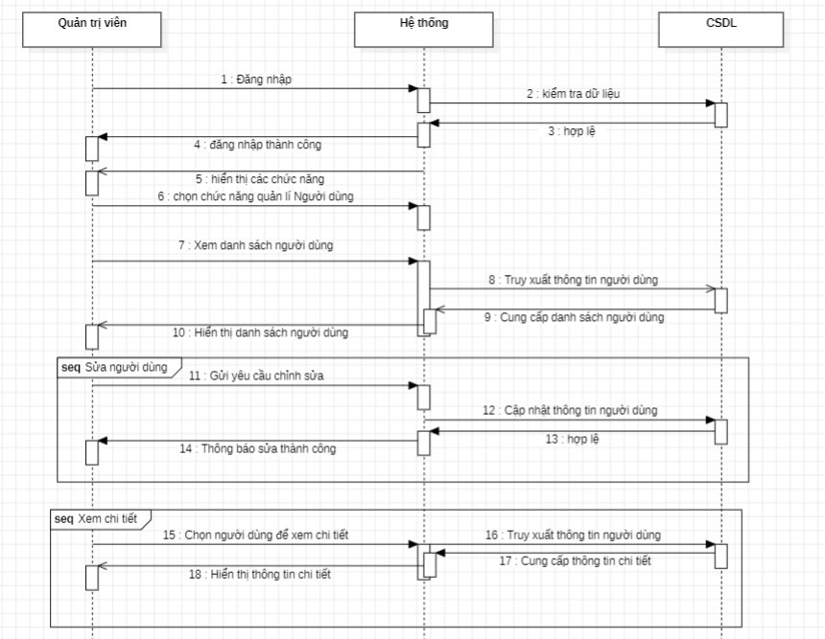
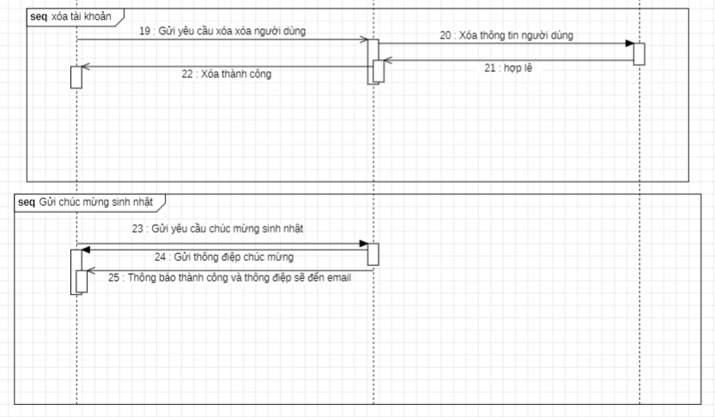

      - Sequence Quản lý tài khoản khách hàng

    - Sơ đồ tuần tự Quản lý chương trình khuyến mãi
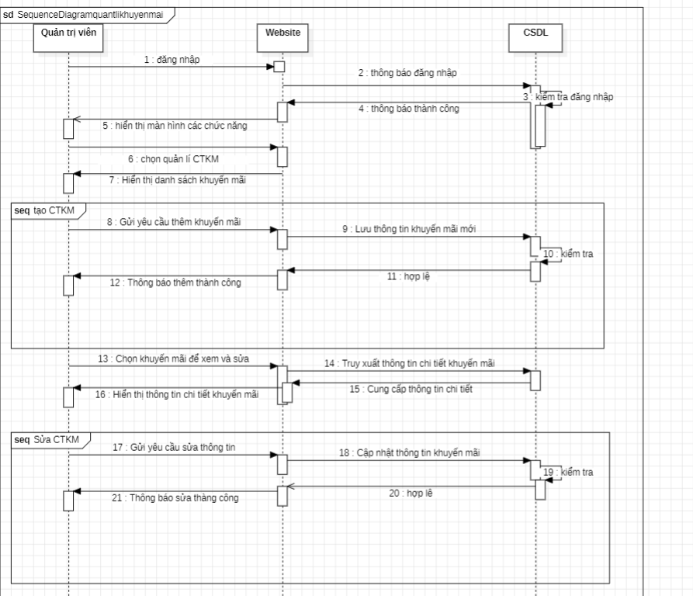
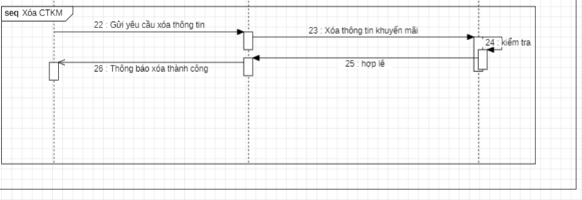
      - Sequence quản lý tài khoản chương trình khuyến mãi

    - Sơ đồ tuần tự mua hàng
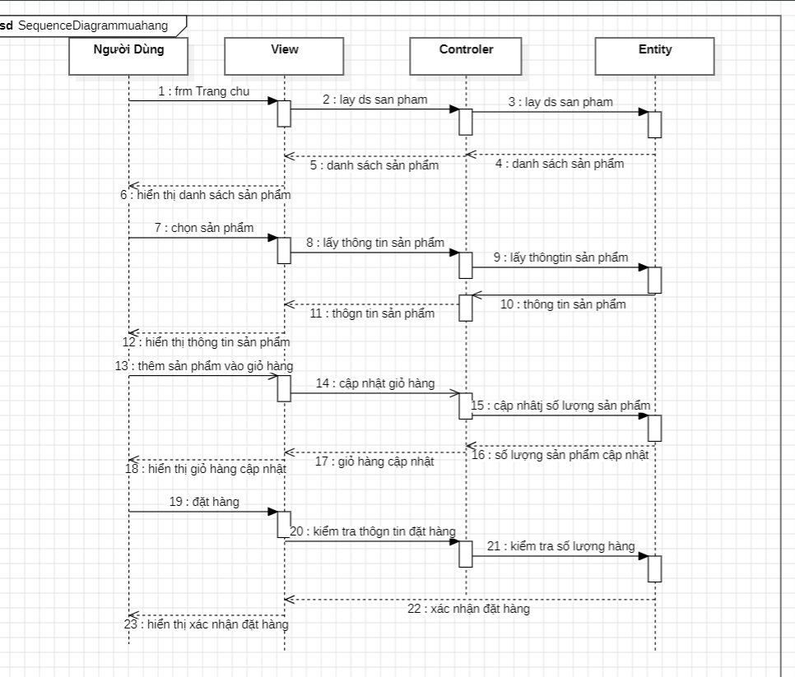
      - Sequence mua hàng
    - Sơ đồ tuần tự bình luận
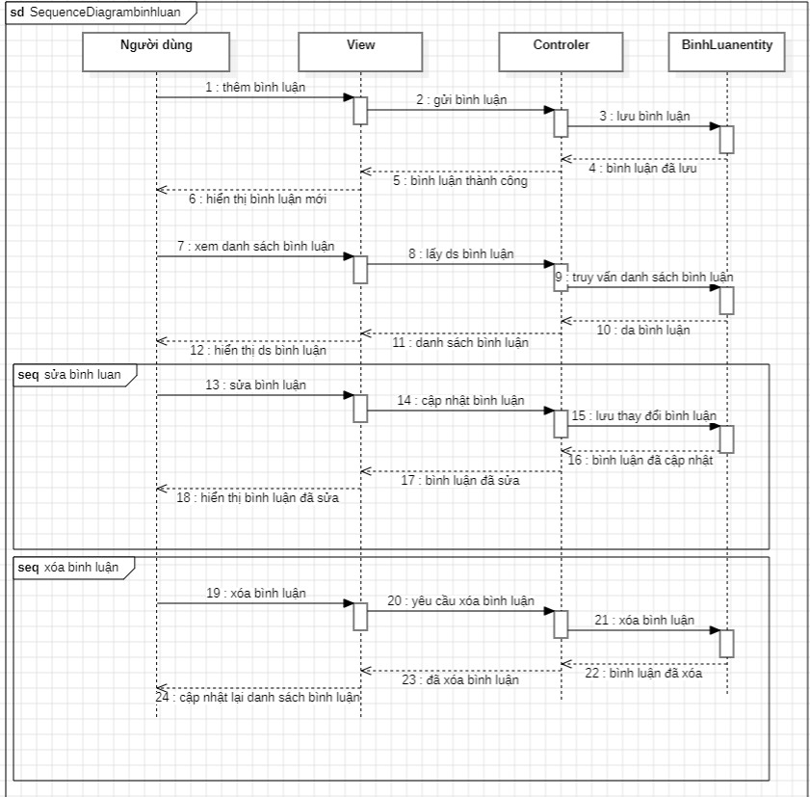
      - Sequence bình luận
  - Sơ đồ hoạt động
    - Sơ đồ hoạt động Quản lí bình luận
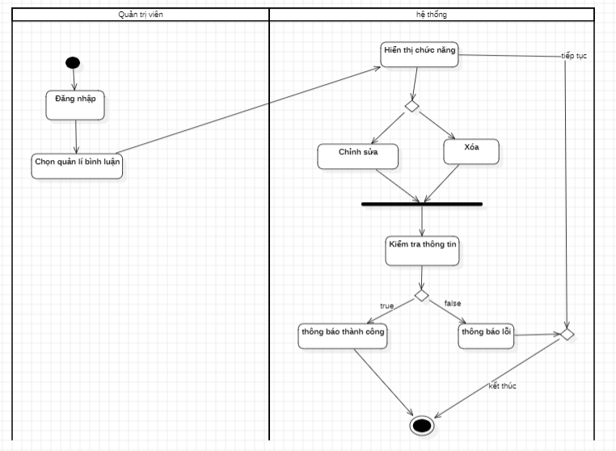
      - Trạng thái quản lí bình luận
    - Sơ đồ hoạt động Quản lí chương trình khuyến mãi
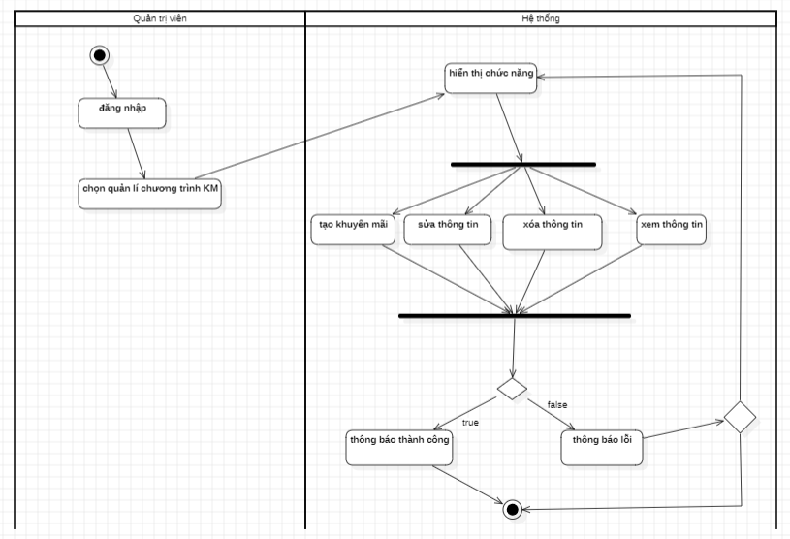
      - Trạng thái quản lí chương trình khuyến mãi
    - Sơ đồ hoạt động Quản lí thông tin khách hàng
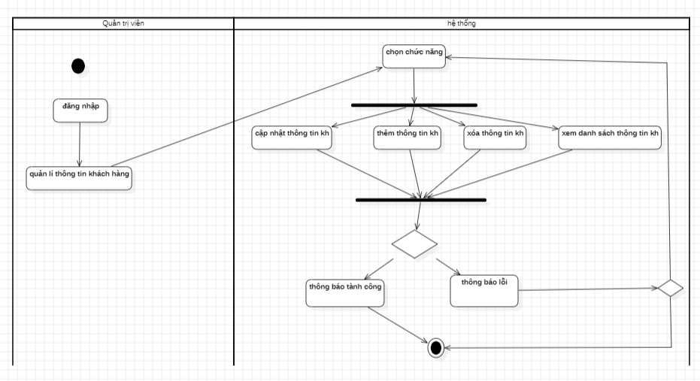
      - Trạng thái quản lí thông tin khác hàng
    - Sơ đồ hoạt động Quản lí thông tin cửa hàng
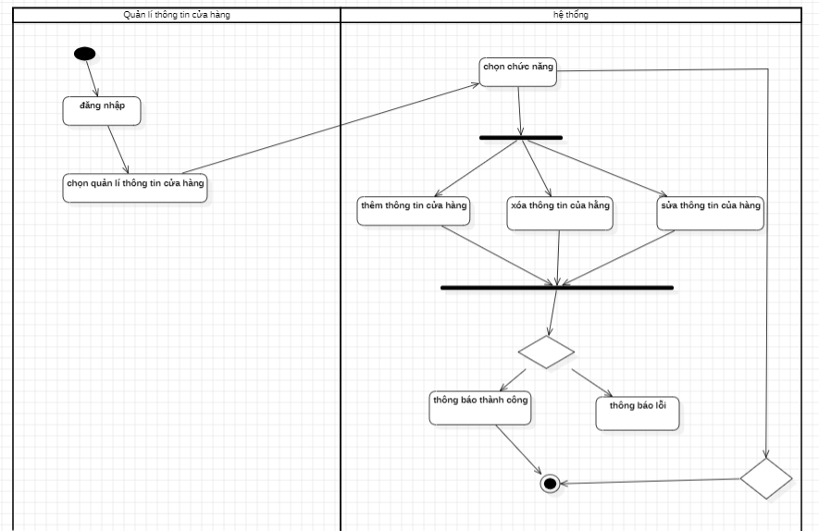
      - Trạng thái quản lí thông tin cửa hàng

    - Sơ đồ hoạt động Bình luận
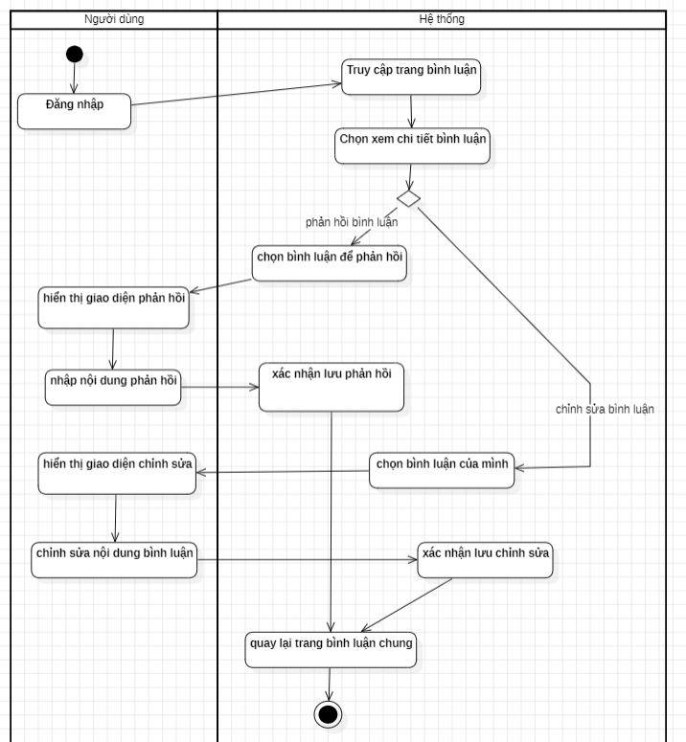
      - Trạng thái quản lí bình luận
    - Sơ đồ hoạt động Tích điểm
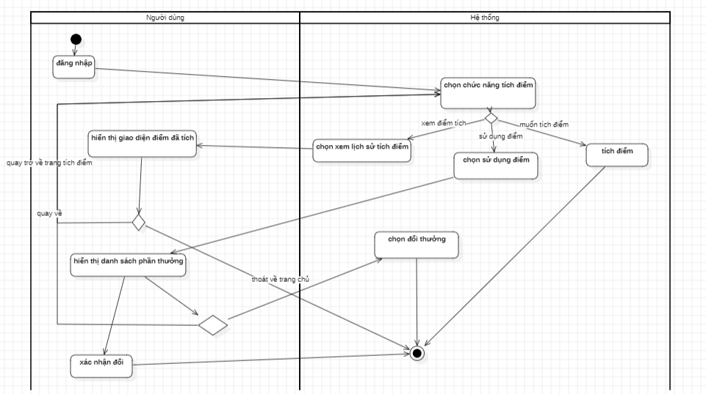
      - Trạng thái tích điểm

  - Sơ Đồ Lớp
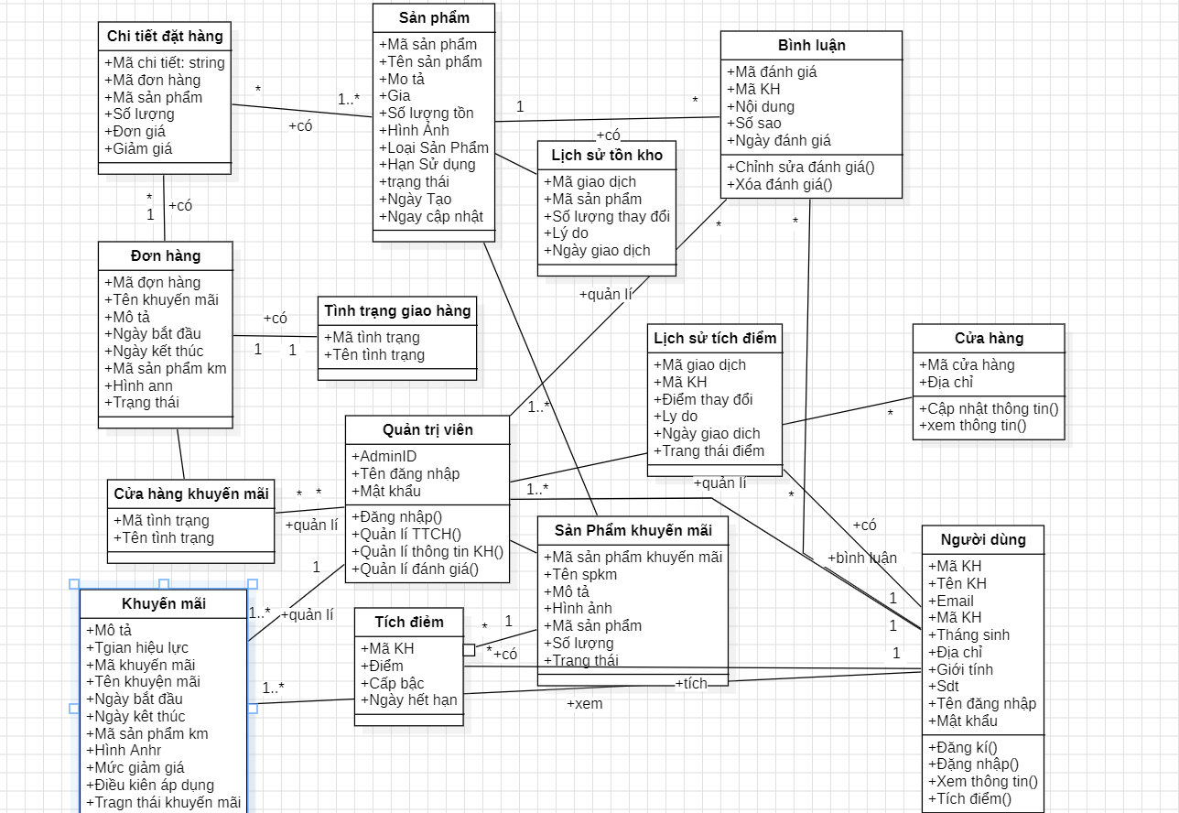
      - Sơ đồ Class Diagram

  - Mô tả cơ sở dữ liệu cho dự án
    - Bảng Người dùng
STT | NAME | TYPE | DESCRIPTION
1 | MaKH | INT | Mã khách hàng
2 | TenKH | NVARCHAR(100) | Tên khách hàng
3 | Email | VARCHAR(100) | Email
4 | GioiTinh | NVARCHAR(10) | Giới tính
5 | ThangSinh | INT | Tháng sinh
6 | DiaChi | NVARCHAR(255) | Địa chỉ
7 | SoDienThoai | VARCHAR(15) | Số điện thoại
8 | TenDangNhap | VARCHAR(50) | Tên đăng nhập
9 | MatKhau | VARCHAR(255) | Mật khẩu
10 | NgayTao | DATETIME | Ngày tạo
        - CSDL NguoiDung
    - Bảng Quản Trị Viên

STT | NAME | TYPE | DESCRIPTION
1 | AdminID | INT | Mã quản trị viên
2 | HoTen | NVARCHAR(100) | Tên quản trị viên
3 | Email | VARCHAR(100) | Email
4 | TenDangNhap | NVARCHAR(10) | Tên đăng nhập
5 | MatKhau | VARCHAR(255) | Mật Khẩu
6 | NgayTao | DATETIME | Ngày tạo

        - CSDL QuanTriVien
    - Bảng Cửa Hàng
STT | NAME | TYPE | DESCRIPTION
1 | MaCuaHang | VARCHAR(50) | Mã cửa hàng
2 | TenCuaHang | NVARCHAR(255) | Tên cửa hàng
3 | DiaChi | NVARCHAR | Địa chỉ
4 | SoDienThoai | VARCHAR | Số điện thoại
5 | AdminID | INT | AdminID
6 | NgayTao | DATETIME | Ngày tạo
        - CSDL Cuahang
    - Bảng Sản Phẩm
STT | NAME | TYPE | DESCRIPTION
1 | MaSanPham | INT | Mã sản phẩm
2 | TenSanPham | NVARCHAR(255) | Tên sản phẩm
3 | MoTa | NVARCHAR(500) | Mô tả
4 | Gia | INT | Giá
5 | SoLuongTon | NVARCHAR(255) | Số lượng tồn
6 | HinhAnh | NVARCHAR(50) | Hình ảnh
7 | LoaiSanPham | NVARCHAR | Loại sản phẩm
8 | HanSuDung | DATE | Hạn sử dụng
9 | TrangThai | NVARCHAR | Trạng thái
10 | NgayTao | DATETIME | Ngày tạo
11 | NgayCapNhat | DATETIME | Ngày cập nhật
        - CSDL sản phẩm
    - Bảng Sản Phẩm Khuyến Mãi
STT | NAME | TYPE | DESCRIPTION
1 | MaSanPhamKM | VARCHAR(50) | Mã sản phẩm khuyến mãi
2 | TenSanPham | NVARCHAR(255) | Tên sản phẩm
3 | MoTaKhuyenMai | NVARCHAR(255) | Mô tả khuyến mãi
4 | HinhAnh | NVARCHAR(255) | Hình ảnh
5 | MaSanPham | INT | Mã sản phẩm
6 | SoLuongKhuyenMai | INT | Số lượng khuyến mãi
6 | TrangThaiSPKM | NVARCHAR(50) | Trạng thái
        - CSDL Sanphamkhuyenmai
    - Bảng Khuyến Mãi
STT | NAME | TYPE | DESCRIPTION
1 | MaKhuyenMai | VARCHAR(50) | Mã khuyến mãi
2 | TenKhuyenMai | NVARCHAR(100) | Tên khuyến mãi
3 | MoTa | NVARCHAR(255) | Mô tả
4 | NgayBatDau | DATE | Ngày bắt đầu
5 | NgayKetThuc | DATE | Ngày kết thúc
6 | MaSanPhamKM | VARCHAR(50) | Mã sản phẩm khuyến mãi
7 | HinhAnh | NVARCHAR(255) | Hình ảnh
8 | MucGiamGia | DECIMAL | Mức giảm gía
9 | DieuKienApDung | NVARCHAR(255) | Điều kiện áp dung
10 | TrangThaiKhuyenMai | NVARCHAR(50 | Trạng thái khuyến mãi
        - CSDL khuyenmai

    - Bảng Lịch Sử Khuyến Mãi
STT | NAME | TYPE | DESCRIPTION
1 | MaGiaoDichKM | INT | Mã cửa hàng
2 | MaKhuyenMai | VARCHAR(50) | Mã khuyến mãi
3 | MaKH | INT | Mã khách hàng
4 | NgaySuDung | DATETIME | Ngày sử dụng
        - CSDL lịch sử khuyến mãi

    - Bảng Tích điểm
STT | NAME | TYPE | DESCRIPTION
1 | MaKH | INT | Mã khách hàng
2 | Diem | INT | Điểm
3 | CapBac | NVARCHAR(50) | Cấp bậc
4 | NgayHetHan | DATE | Ngày hết hạn
        - CSDL tích điểm

    - Bảng Lịch sử Tích điểm
STT | NAME | TYPE | DESCRIPTION
1 | MaGiaoDich | INT | Mã giao dịch
2 | MaKH | INT | Mã khách hàng
3 | DiemThayDoi | INT | Điểm thay đổi
4 | LyDo | NVARCHAR(255) | Lý do
5 | NgayGiaoDich | DATETIME | Ngày giao dịch
6 | TrangThaiDiem | NVARCHAR(50) | Trạng thái điểm
        - CSDL lichsutichdiem
    - Bảng Bình Luận
STT | NAME | TYPE | DESCRIPTION
1 | MaBinhLuan | INT | Mã bình luận
2 | MaKH | INT | Mã khách hàng
3 | MaSanPham | INT | Mã sản phẩm
4 | NoiDung | TEXT | Nội dung
5 | DanhGia | INT | Đánh giá
6 | NgayBinhLuan | DATETIME | Ngày bình luận
7 | PhanHoi | NVARCHAR(500) | Phản hồi
8 | NgayPhanHoi | DATETIME | Ngày phản hồi
9 | MaBinhLuanCha | INT | Mã bình luận cha
        - CSDL Binhluan
    - Tình trạng giao hàng
STT | NAME | TYPE | DESCRIPTION
1 | MaTinhTrang | INT | Mã tình trạng
2 | TenTinhTrang | NVARCHAR(50) | Tên tình trạng
        - CSDL tình trạng giao hàng
    - Bảng Đơn Hàng
STT | NAME | TYPE | DESCRIPTION
1 | MaDonHang | INT | Mã đơn hàng
2 | MaKH | INT | Mã khách hàng
3 | HoTen | NVARCHAR(100) | Họ tên
4 | DiaChi | NVARCHAR(255) | Địa chỉ
5 | DienThoai | NVARCHAR(15) | Điện thoại
6 | NgayDat | DATETIME | Ngày đặt
7 | NgayGiao | DATETIME | Ngày giao
8 | TinhTrangGiaoHang | INT | Tình trạng giao hàng
9 | DaThanhToan | BIT | Đã thanh toán
        - CSDL DonHang
    - Bảng Thanh toán
STT | NAME | TYPE | DESCRIPTION
1 | MaThanhToan | INT | Mã chi tiết
2 | MaDonHang | INT | Mã đơn hàng
3 | PhuongThuc | NVARCHAR | Phương thức
4 | SoTien | DECIMAL | Số tiền
5 | NgayThanhToan | DATETIME | Ngày thanh toán
        - CSDL thanh toán
    - Bảng Chi tiết đặt hàng
STT | NAME | TYPE | DESCRIPTION
1 | MaChiTiet | INT | Mã chi tiết
2 | MaDonHang | INT | Mã đơn hàng
3 | MaSanPham | INT | Mã sản phẩm
4 | SoLuong | INT | Số lượng
5 | DonGia | DECIMAL | Đơn giá
6 | Giảm giá | DECIMAL | Giảm giá
        - CSDL chitietdathang
    - Bảng Lịch sử tồn kho
STT | NAME | TYPE | DESCRIPTION
1 | MaGiaoDich | INT | Mã giao dịch
2 | MaSanPham | INT | Mã sản phẩm
3 | SoLuongThayDoi | INT | Số lượng thay đổi
4 | LyDo | NVARCHAR(255) | Lý do
5 | NgayGiaoDich | DATETIME | Ngày giao dịch
        - CSDL lichsutonkho
    - Bảng Cửa hàng khuyến mãi
STT | NAME | TYPE | DESCRIPTION
1 | MaCuaHang | VARCHAR(50 | Mã cửa hàng
2 | MaKhuyenMai | VARCHAR(50 | Mã khuyến mãi
        - CSDL cửa hàng khuyến mãi
  - Sơ đồ quan hệ trong cơ sở dữ liệu
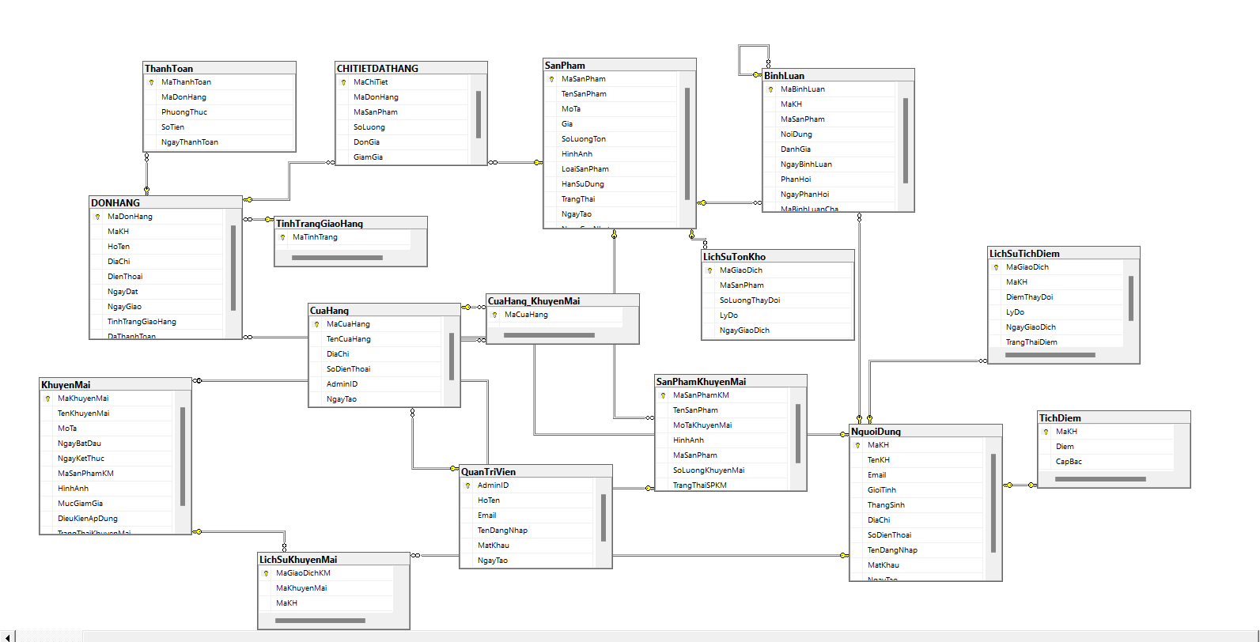
      - Sơ đồ quan hệ trong cơ sở dữ liệu

  - Giao diện các chức năng đã thực hiện được của sản phẩm
    - Giao diện đăng nhập
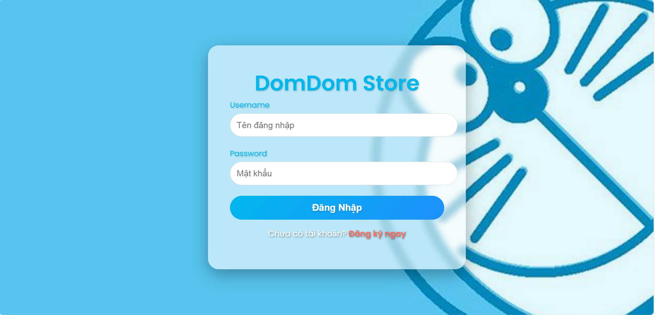
      - Giao điện đăng nhập
    - Giao diện đăng ký
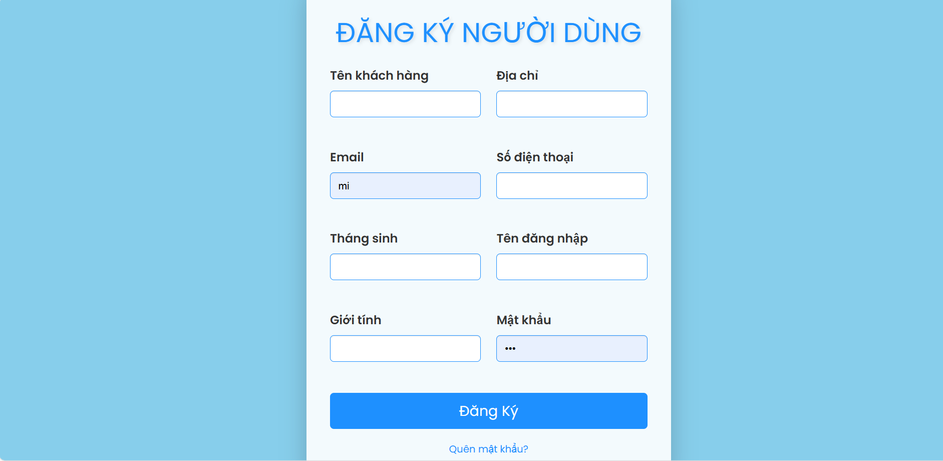
      - Giao diện đăng ký

    - Giao diện trang chủ
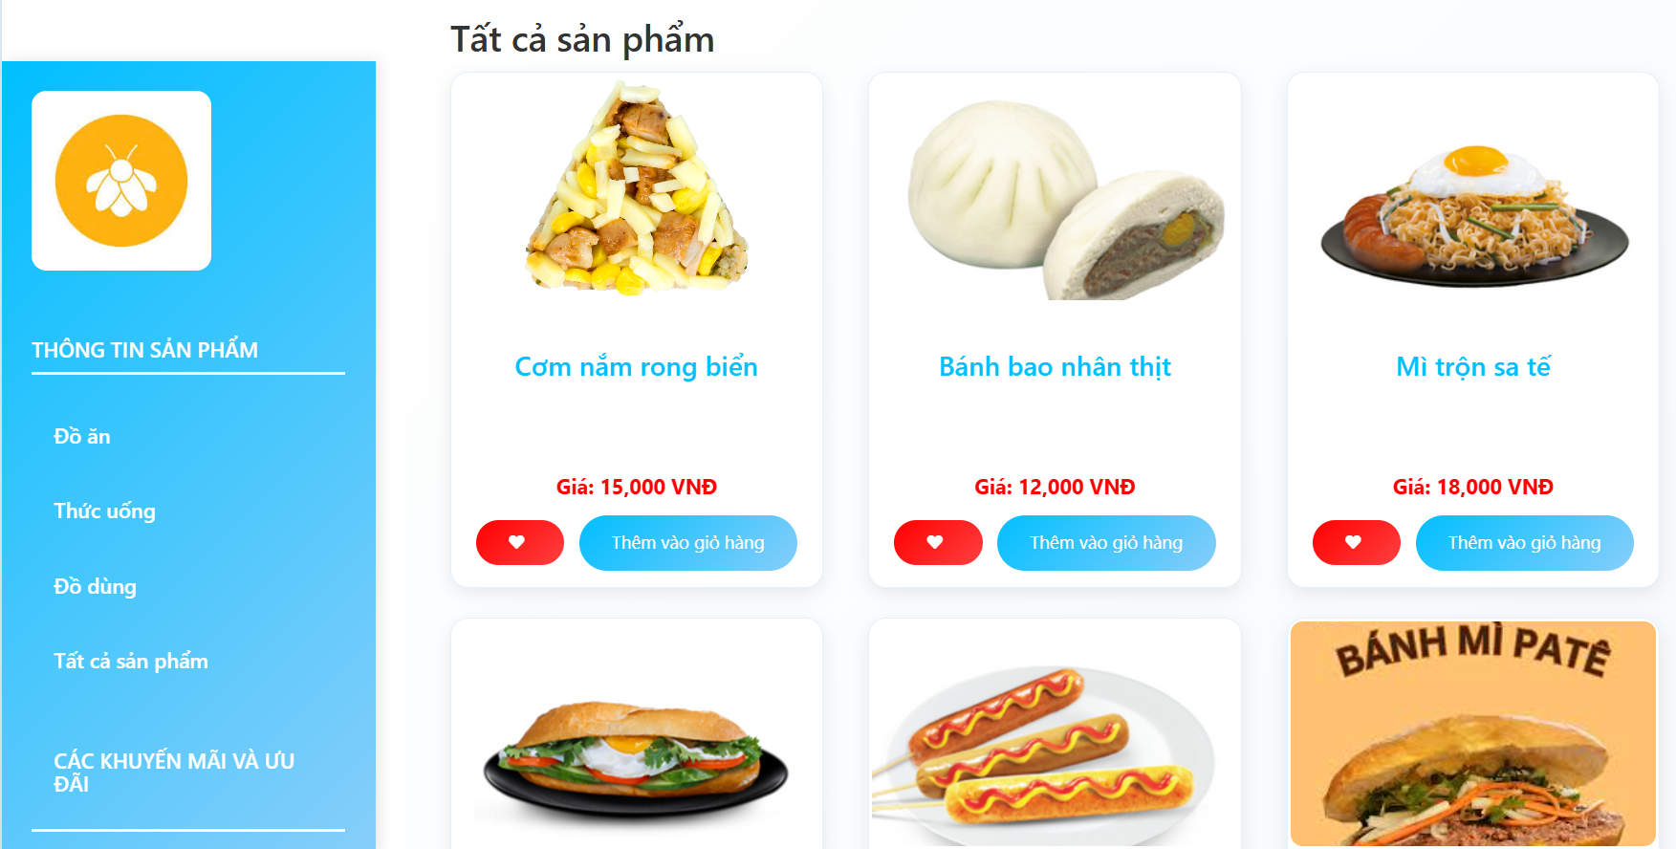
      - Giao diện trang chủ

    - Giao diện đặt hàng
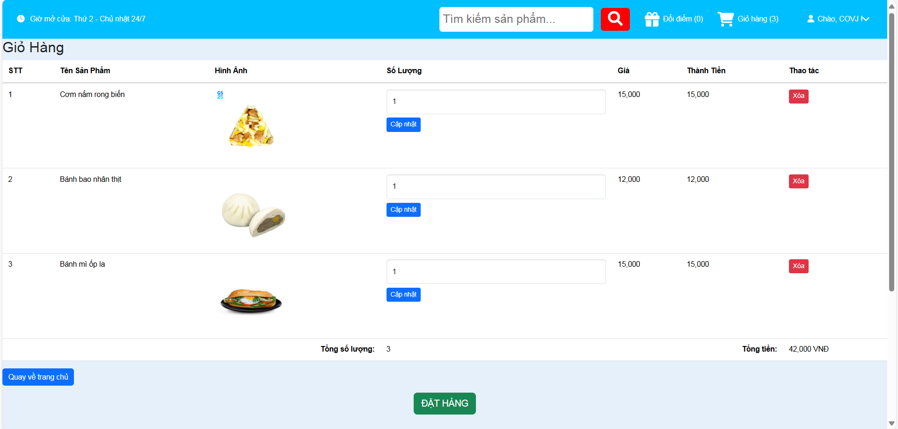
      - Giao diện đặt hàng

    - Giao diện yêu thích
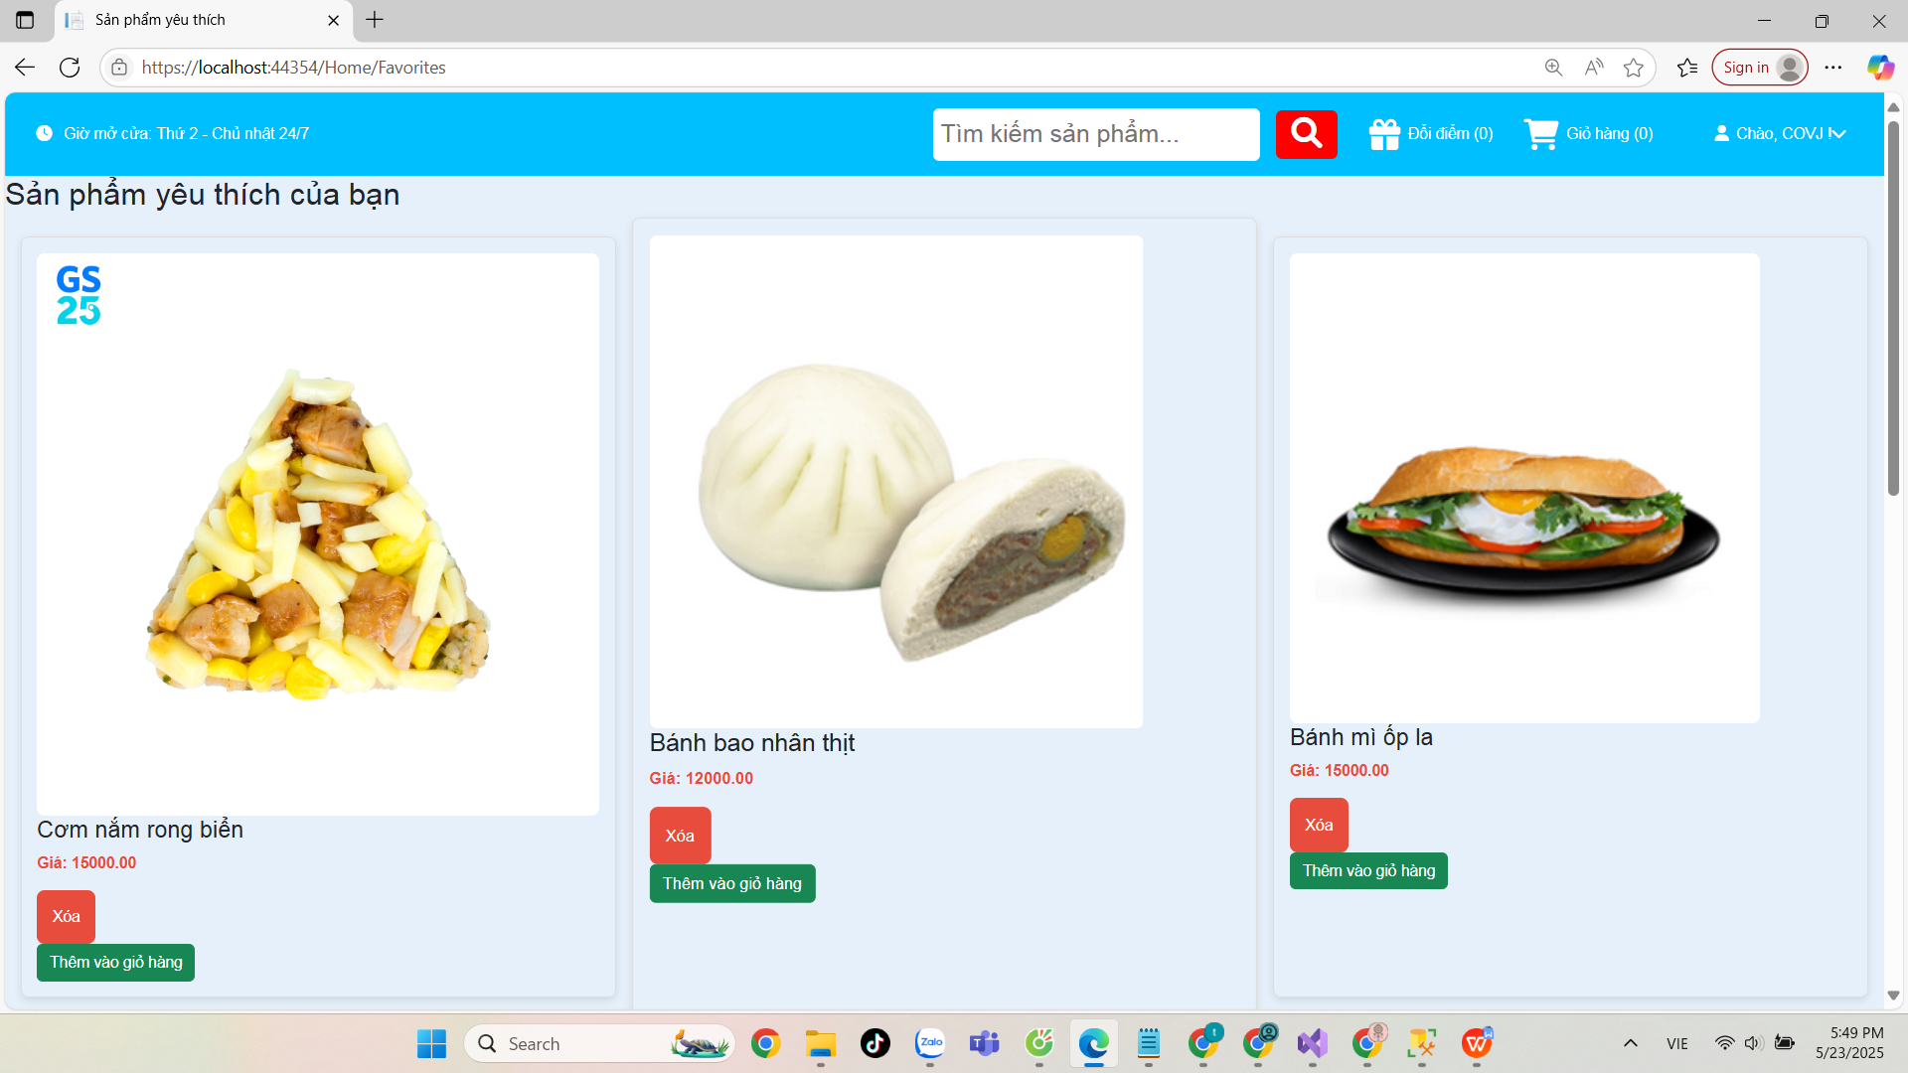
      - Giao diện yêu thích

    - Giao diện tích điểm
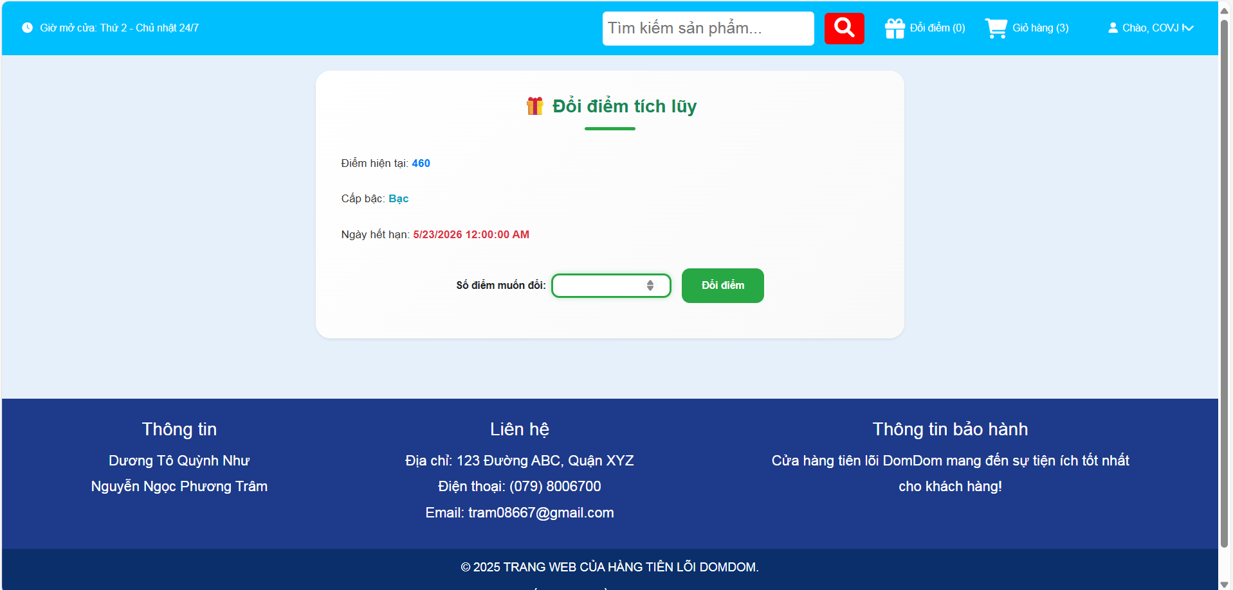
      - Giao diện tích điểm

    - Giao diện bình luận
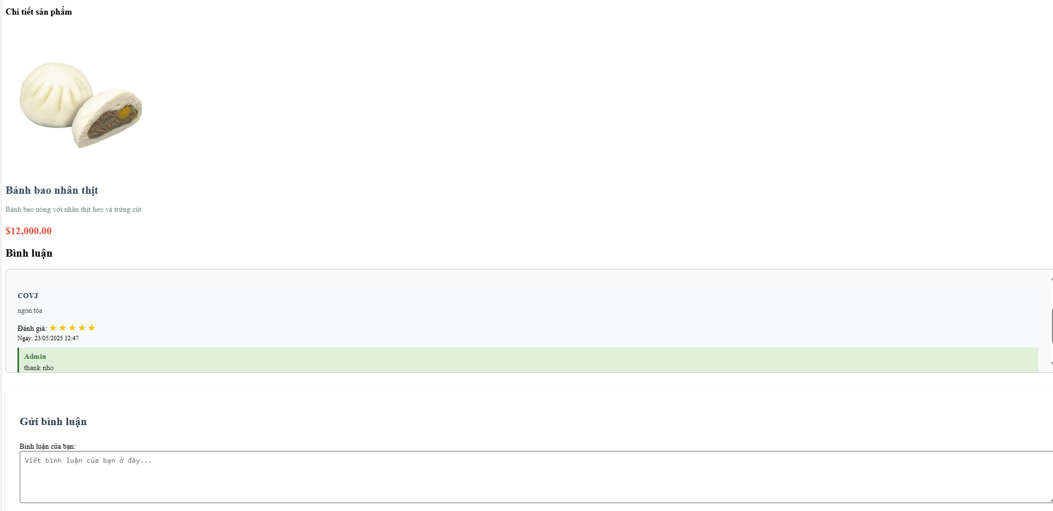
      - Giao diện bình luận

  - Giao diện dành cho quản lí
    - Giao diện Quản lí Sản phẩm
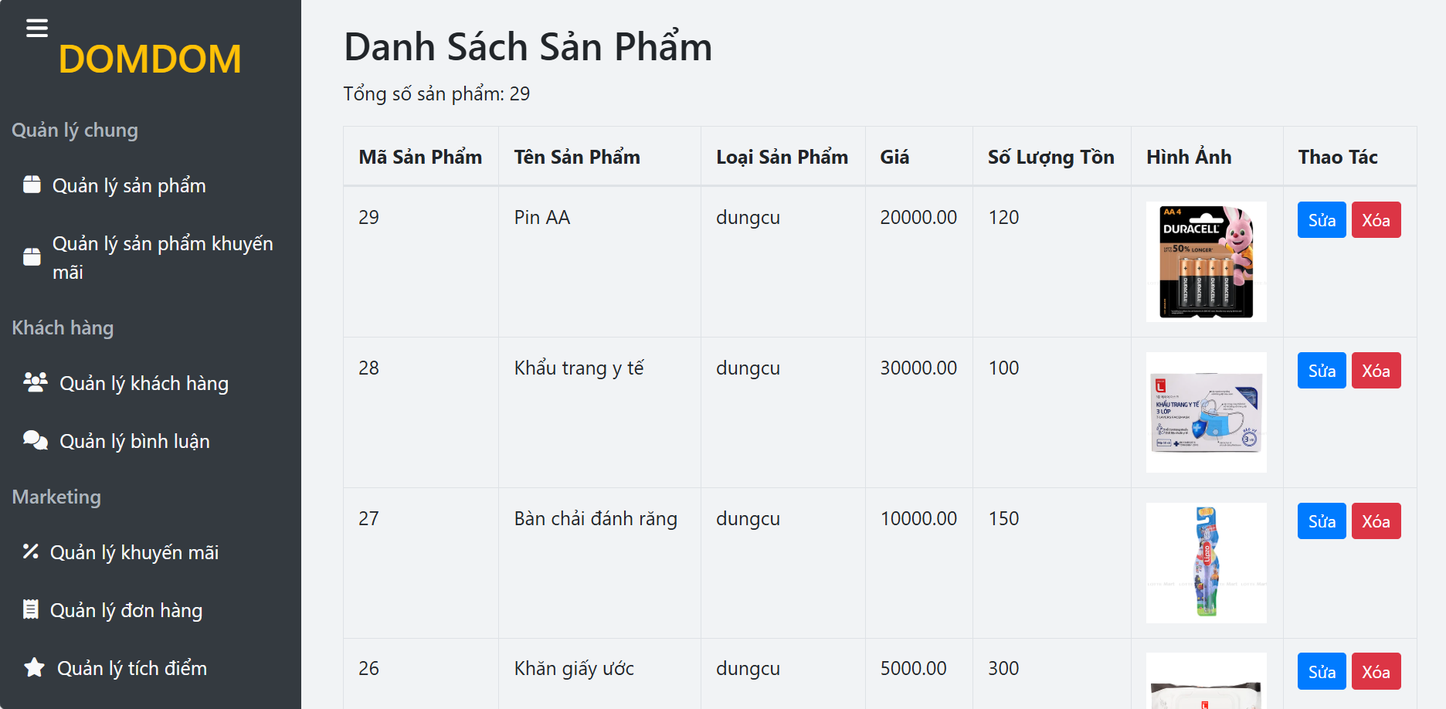
      - Giao diện Quản lí Sản phẩm

    - Giao diện quản lý sản phẩm khuyến mãi
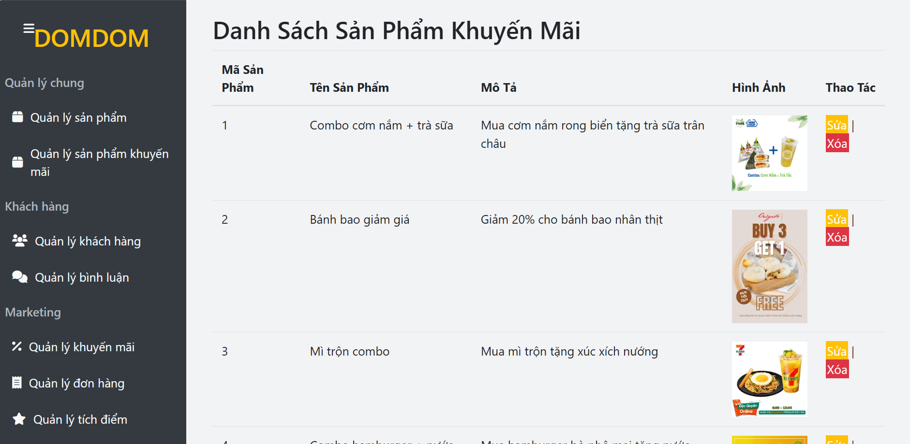
      - Giao diện quản lý sản phẩm khuyến mãi

    - Giao diện Quản lí khách hàng
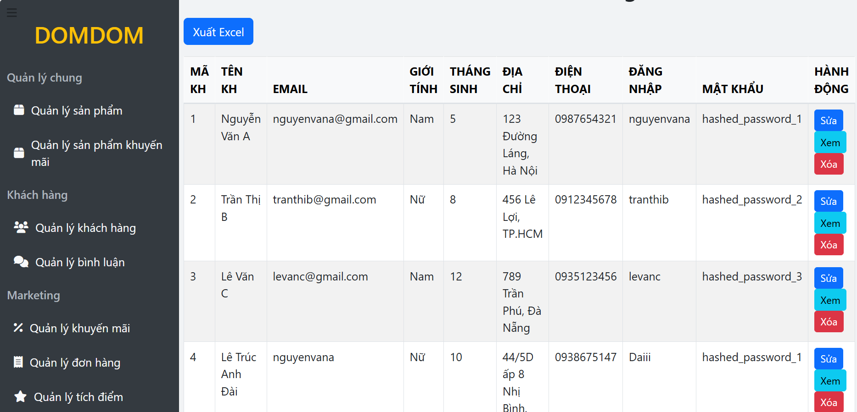
      - Giao diện Quản lí khách hàng

    - Giao diện quản lí bình luận
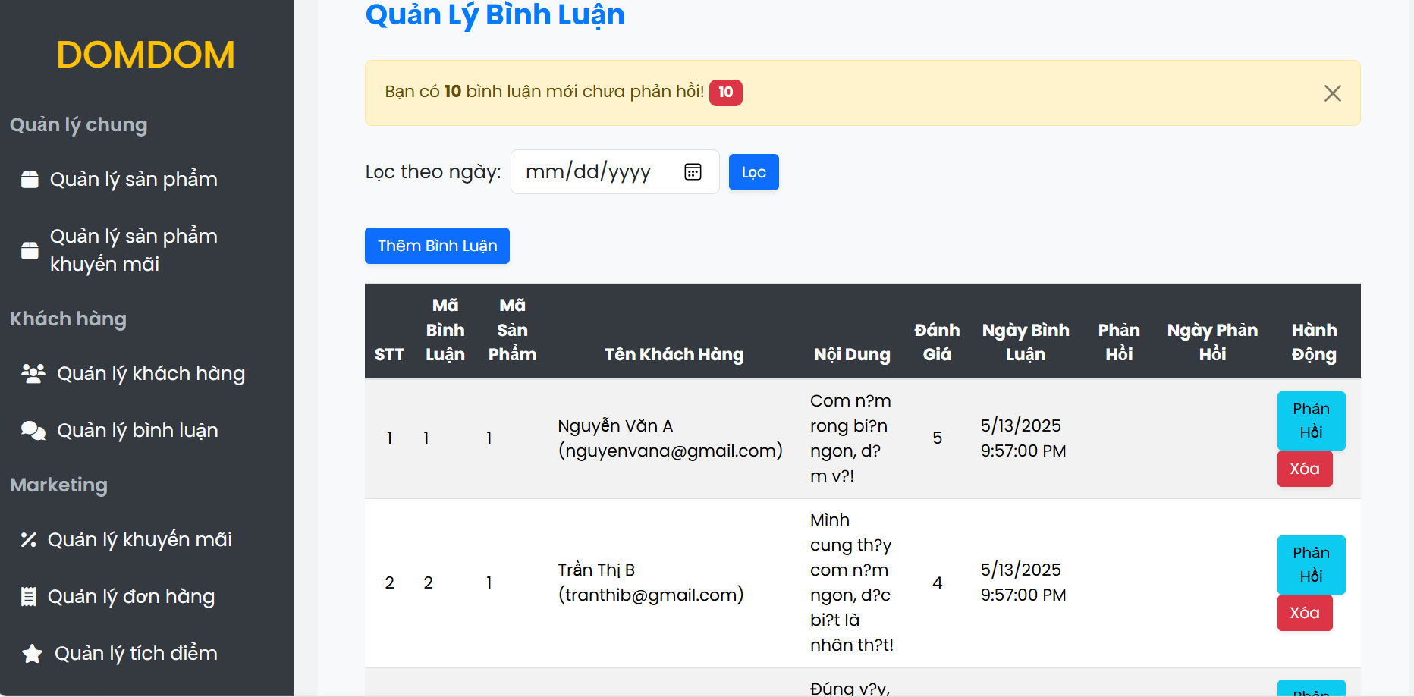
      - Giao diện quản lí bình luận

    - Giao diện quản lí khuyến mãi
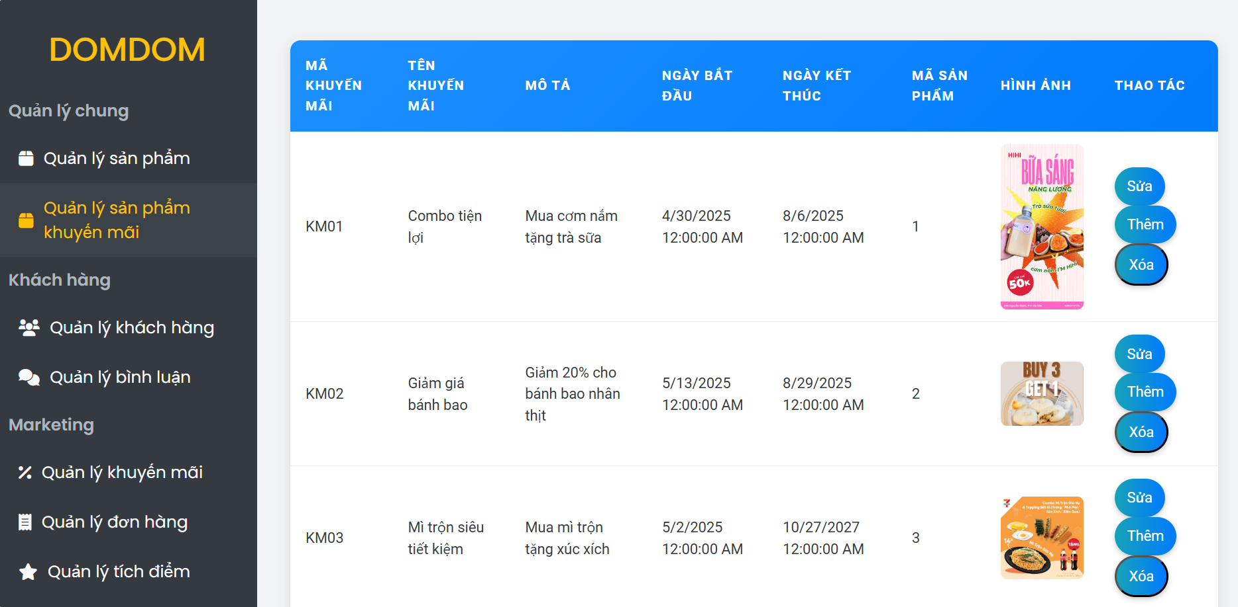
      - Giao diện quản lí khuyến mãi

    - Giao diện quản lý đơn hàng
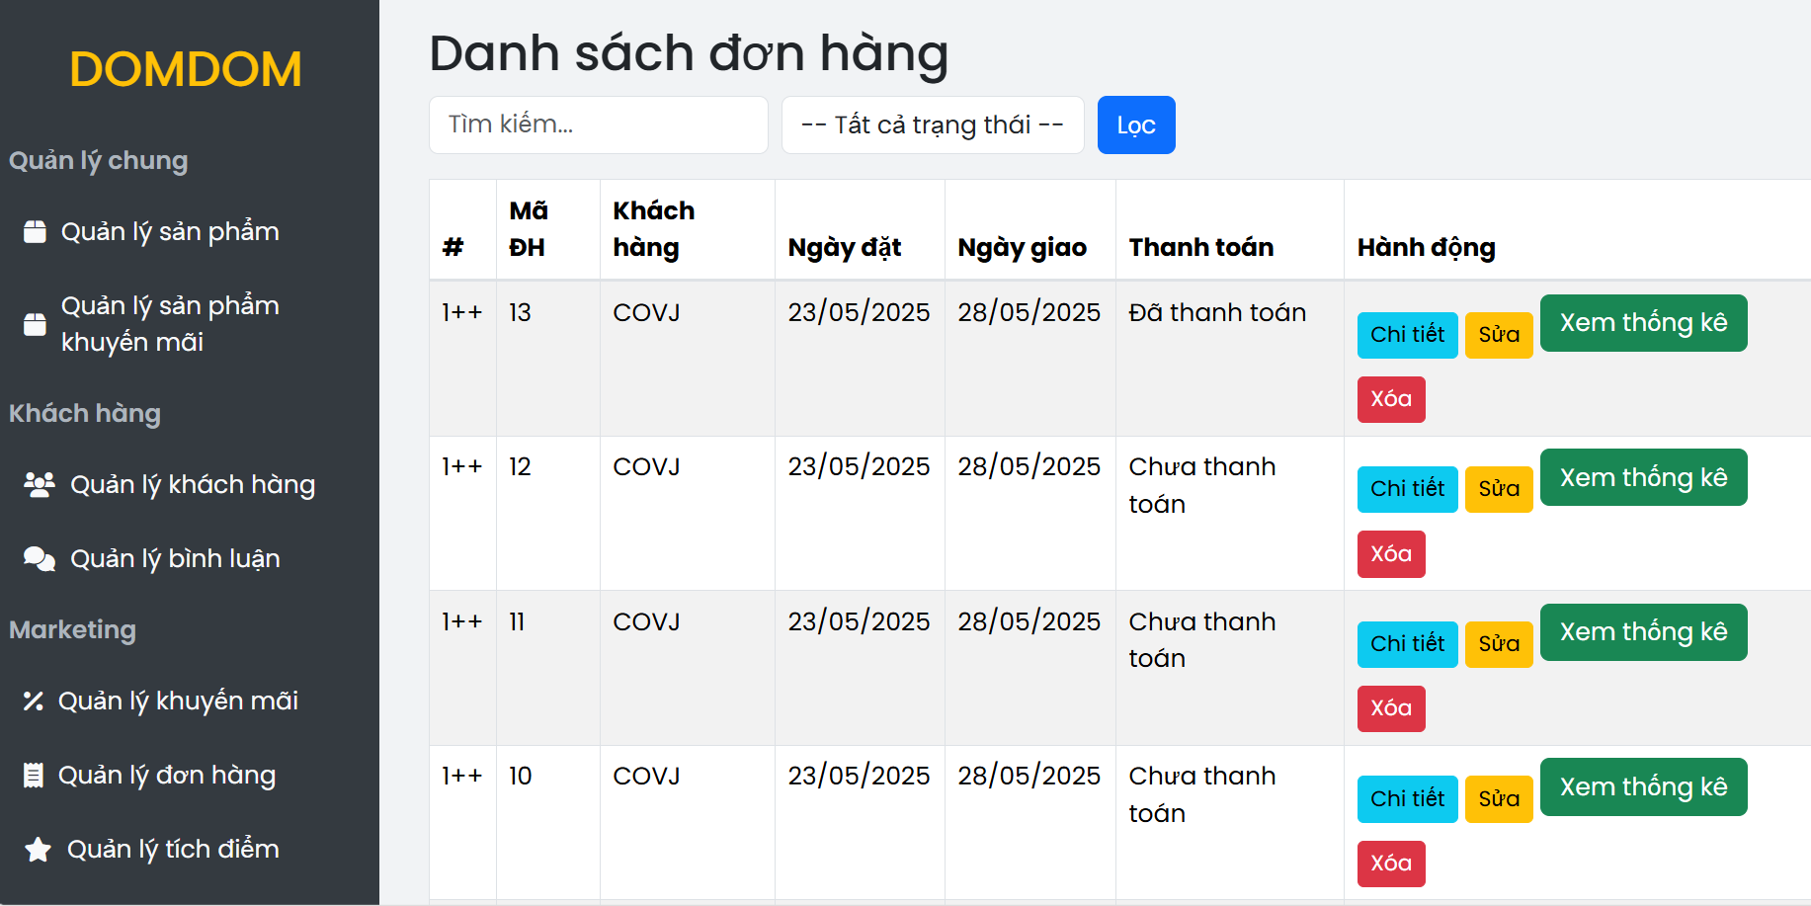
      - Giao diện quản lý đơn hàng

    - Giao diện quản lí tích điểm
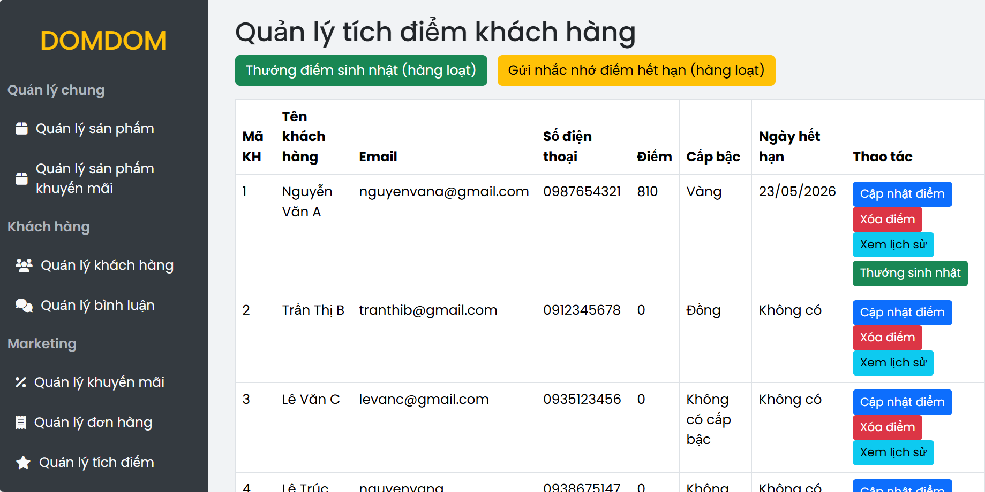
      - Giao diện quản lí tích điểm

- ĐÁNH GIÁ KẾT QUẢ VÀ HƯỚNG PHÁT TRIỂN
  - Những nội dung đã học được qua dự án
Trong quá trình thực hiện dự án website quản lý cửa hàng trực tuyến, nhóm em đã học hỏi được nhiều kiến thức và kỹ năng quan trọng liên quan đến phát triển phần mềm.
Kiến thức chuyên môn:
- Lập trình Web với ASP.NET MVC: Hiểu rõ cách tổ chức Controller, View, Model trong ứng dụng ASP.NET. Ví dụ, xây dựng các trang như danh sách đơn hàng, sản phẩm yêu thích, đổi điểm tích lũy.
- Quản lý dữ liệu với Entity Framework (EF): Học cách dùng EF để làm việc với cơ sở dữ liệu, viết truy vấn LINQ, xử lý mối quan hệ giữa các bảng như `DONHANG`, `SANPHAM`, `KHUYENMAI`, `TICHDIEM`.
- Thiết kế giao diện với Razor View: Biết dùng cú pháp Razor để kết hợp HTML và C#, tạo các trang hiển thị danh sách đơn hàng, sản phẩm yêu thích, đổi điểm, và xử lý form nhập liệu.
- Xác thực và phân quyền: Tìm hiểu cách áp dụng ASP.NET Identity để quản lý người dùng và phân quyền, dù chưa triển khai trong dự án.
Kỹ năng kỹ thuật:
- Làm việc với CSDL SQL Server: Thiết kế và tạo bảng dữ liệu, ví dụ bảng `DONHANG`, `SANPHAM`, `TICHDIEM`, và xử lý mối quan hệ giữa chúng.
- Xử lý logic và luồng dữ liệu: Học cách làm phân trang, lọc dữ liệu trong danh sách đơn hàng, xử lý yêu cầu AJAX để xóa sản phẩm yêu thích hoặc hiển thị modal chi tiết.
- Debug và xử lý lỗi: Giải quyết các lỗi như hình ảnh không hiển thị trong "Sản phẩm yêu thích", lỗi hiển thị proxy trong cột "Trạng thái" của đơn hàng, qua đó cải thiện khả năng phân tích vấn đề.
- Thiết kế giao diện: Dùng Bootstrap, CSS để làm giao diện đẹp, responsive, thêm hiệu ứng hover, gradient, và tối ưu bố cục trên nhiều thiết bị.
Kỹ năng mềm:
- Làm việc nhóm: Phân công nhiệm vụ rõ ràng, sử dụng Git để quản lý mã nguồn, trao đổi thường xuyên để cập nhật tiến độ.
- Giao tiếp và báo cáo: Rèn luyện kỹ năng trình bày ý tưởng, báo cáo tiến độ dự án.
- Quản lý thời gian: Lập kế hoạch phát triển, chia giai đoạn để hoàn thành đúng hạn.
Tư duy phát triển phần mềm:
- Phân tích và thiết kế hệ thống: Học cách vẽ sơ đồ lớp bằng PlantUML, xác định mối quan hệ giữa các thực thể, thiết kế prototype để kiểm tra kiến trúc.
- Hiểu tầm quan trọng của chất lượng: Tập trung vào bảo mật, hiệu suất, và trải nghiệm người dùng.
- Định hướng thực tế: Dự án hướng tới việc xây dựng hệ thống có thể áp dụng thực tế, cải thiện trải nghiệm mua sắm trực tuyến.
  - Những vấn đề còn hạn chế và chưa thực hiện được trong dự án
Dù dự án đã hoàn thành các chức năng chính, nhóm em vẫn gặp một số hạn chế và chưa làm được nhiều tính năng do thiếu thời gian và kinh nghiệm:
- Hiển thị dữ liệu chưa tối ưu: Cột "Trạng thái" trong danh sách đơn hàng hiển thị sai (hiện proxy thay vì tên trạng thái), chưa fix được lỗi này mà phải bỏ cột.
- Thiếu bảo mật: Chưa có hệ thống đăng nhập, phân quyền, nên ai cũng vào được trang quản lý đơn hàng, dễ gây rủi ro bảo mật.
- Giao diện chưa hoàn thiện: Giao diện chưa tối ưu trên di động, một số phần như bảng đơn hàng có thể bị tràn hoặc vỡ bố cục trên màn hình nhỏ.
- Chưa có tính năng nâng cao: Thiếu thông báo thời gian thực (khi có đơn hàng mới), chưa có tìm kiếm sản phẩm theo danh mục, chưa làm được like/dislike sản phẩm, hay hệ thống chấm điểm khách hàng.
- Hiệu suất chưa tốt: Phân trang trong danh sách đơn hàng có thể chậm nếu dữ liệu lớn, chưa áp dụng caching hay tối ưu truy vấn.
- Kiểm thử chưa đầy đủ: Chỉ test thủ công các chức năng cơ bản, chưa có unit test hay kiểm thử hiệu năng với dữ liệu lớn.
- Thiếu tích hợp: Chưa làm được gửi email thông báo, tích hợp thanh toán online (VNPay, Momo), hay upload hình ảnh sản phẩm lên cloud.
  - Mong muốn và hướng phát triển cho dự án
Nhóm em mong muốn phát triển dự án thành hệ thống quản lý cửa hàng trực tuyến chuyên nghiệp, với các hướng sau:
- Thêm bảo mật: Tích hợp đăng nhập, phân quyền bằng ASP.NET Identity, chia vai trò rõ ràng (admin, khách hàng) để đảm bảo an toàn.
- Tối ưu giao diện và hiệu suất: Dùng Bootstrap 5 hoặc Tailwind CSS để giao diện responsive hoàn toàn. Áp dụng caching (Redis) và phân trang kiểu infinite scroll để tăng tốc độ.
- Thêm tính năng thời gian thực: Dùng SignalR để thông báo khi có đơn hàng mới hoặc khuyến mãi, giúp khách hàng tương tác nhanh.
- Nâng cấp quản lý hình ảnh: Cho phép upload hình ảnh sản phẩm lên cloud (AWS S3), đảm bảo hiển thị ổn định.
- Tích hợp tính năng xã hội: Thêm like/dislike sản phẩm, đánh giá uy tín khách hàng, tìm kiếm sản phẩm theo danh mục và từ khóa.
- Triển khai tính năng nâng cao: Làm thống kê doanh thu bằng biểu đồ (Chart.js), gửi email thông báo (SendGrid), tích hợp thanh toán online (VNPay, Momo).
- Kiểm thử và triển khai: Viết unit test, dùng CI/CD để kiểm thử và deploy tự động, đảm bảo chất lượng hệ thống.
- Mở rộng hệ thống: Cung cấp REST API để kết nối với ứng dụng mobile, tăng khả năng mở rộng trong tương lai.

TÀI LIỆU THAM KHẢO
Các tài liệu dạng trang web trên internet:
[1]Microsoft, “ASP.NET MVC Overview,” Microsoft Learn. [Online].
Available: https://learn.microsoft.com/en-us/aspnet/mvc/overview
[2]GeeksforGeeks, “Software Architecture - Model View Controller (MVC) Architecture,” geeksforgeeks.org. [Online].
Available: https://www.geeksforgeeks.org/mvc-design-pattern/
[3]Oracle, “Client-Server Architecture,” docs.oracle.com. [Online].
Available: https://docs.oracle.com/cd/E19509-01/820-3503/ggzci/index.html
[4]W3Schools, “Web Application Architecture,” w3schools.com. [Online].
Available: https://www.w3schools.com/whatis/whatis_webapp.asp
Các tài liệu dạng sách:
[5]Nguyễn Hữu Tuấn, Kiến trúc và thiết kế phần mềm, NXB Đại học Quốc gia TP.HCM, 2017.
[6]Roger S. Pressman, Software Engineering: A Practitioner’s Approach, 8th ed., McGraw-Hill, 2014.
[7]Len Bass, Paul Clements, Rick Kazman, Software Architecture in Practice, 3rd ed., Addison-Wesley, 2012.
[8]Erich Gamma, Richard Helm, Ralph Johnson, John Vlissides, Design Patterns: Elements of Reusable Object-Oriented Software, Addison-Wesley, 1994.
[9]Ian Sommerville, Software Engineering, 10th ed., Pearson Education, 2016.

